**TRƯỜNG ĐẠI HỌC SÀI GÒN**

KHOA CÔNG NGHỆ THÔNG TIN



BÁO CÁO ĐỒ ÁN

**BỘ MÔN: HỆ THỐNG THÔNG TIN DOANH NGHIỆP**

ĐỀ TÀI

**PHẦN MỀM QUẢN LÝ NHÀ HÀNG**

**Giảng viên: Lê Nhị Lãm Thúy**

**Thành viên nhóm: Tất Trấn Phong MSSV: 3117410190**

**Nguyễn Thị Thùy Quyên MSSV: 3117410206**

**Lê Trì Thu Phương MSSV: 3117410197**

**Trần Thanh Tuấn Quyền MSSV: 3117410208**

**MỤC LỤC**

______________________________

**BẢNG PHÂN CÔNG CÔNG VIỆC** 4

**I.** **GIỚI THIỆU CHUNG** 5

**1.1** **Giới thiệu về doanh nghiệp** 5

**1.2** **Khảo sát HTTT của doanh nghiệp** 5

**1.3** **Tổng kết và đưa ra kết luận cho hệ thống** 9

**II.** **PHÂN TÍCH HỆ THỐNG THÔNG TIN DOANH NGHIỆP** 10

**2.1** **Mô tả hoạt động** 10

**2.2** **Xây dựng sơ đồ hệ thống** 11

**2.2.1** **Sơ đồ chức năng** 11

**2.2.2** **Sơ đồ ngữ cảnh** 11

**2.2.3** **Sơ đồ luồng DL mức đỉnh** 12

**2.2.4** **Sơ đồ luồng DL mức dưới đỉnh của hệ thống** 13

**III.** **THIẾT KẾ HỆ THỐNG THÔNG TIN** 20

**3.1** **Thiết kế CSDL** 20

**3.1.1** **Lược đồ CSDL** 20

**3.1.2** **Bảng mô tả** 20

**3.2** **Thiết kế giao diện** 25

**3.2.1** **Giao diện Đăng nhập** 25

**3.2.2** **Giao diện Menu Quản trị** 26

**3.2.3** **Giao diện Bán hàng** 27

**3.2.4** **Giao diện Quản lý Doanh thu** 35

**3.2.5** **Giao diện Quản lý Nhân viên** 37

**3.2.6** **Giao diện Quản lý Hóa đơn** 48

**3.2.7** **Giao diện Quản lý Thực đơn** 49

**3.2.8** **Giao diện Quản lý Nguyên liệu** 51

**3.2.9** **Giao diện Quản lý Tài khoản** 54

**3.2.10** **Giao diện Quản lý Phiếu thu** 56

**3.2.11** **Giao diện Quản lý Phiếu chi** 58

**3.2.12** **Giao diện Quản lý Nhà cung cấp** 60

**IV.** **CÀI ĐẶT VÀ BẢO TRÌ HTTT** 62

**4.1** **Cài đặt hệ thống** 62

**4.2** **Bảo trì hệ thống** 62

**V.** **TỔNG KẾT VÀ HƯỚNG PHÁT TRIỂN HỆ THỐNG** 62

**5.1** **Kết quả đạt được:** 62

**5.2** **Khó khăn gặp phải và hạn chế của đồ án:** 62

**5.3** **Hướng phát triển của hệ thống:** 62

# **BẢNG PHÂN CÔNG CÔNG VIỆC**

|  |  |  |  |
| --- | --- | --- | --- |
| **STT** | **MSSV** | **HỌ VÀ TÊN** | **PHÂN CÔNG CÔNG VIỆC** |
| 1 | 3117410190 | Tất Trấn Phong | - Thiết kế và vẽ sơ đồ CSDL  - Mô tả nghiệp vụ.  - Xây dựng phần mềm  - Hỗ trợ viết báo cáo |
| 2 | 3117410206 | Nguyễn Thị Thùy Quyên | - Thiết kế giao diện  - Vẽ sơ đồ:  + Sơ đồ chức năng.  + Luồng DL mức đỉnh.  + Luồng DL mức dưới đỉnh của hệ thống.  - Hỗ trợ viết báo cáo. |
| 3 | 3117410197 | Lê Trì Thu Phương | - Thiết kế giao diện  - Lập bảng hỏi khảo sát cho doanh nghiệp  - Mô tả bài toán + chức năng cho hệ thống.  - Thiết lập các lược đồ quan hệ.  - Kiểm tra các lỗi của hệ thống + báo cáo. |
| 4 | 3117410208 | Trần Thanh Tuấn Quyền | - Lập bảng hỏi khảo sát cho doanh nghiệp  - Kiểm tra các lỗi của hệ thống + báo cáo.  - Xây dựng phần mềm. |

1. **GIỚI THIỆU CHUNG**
   1. **Giới thiệu về doanh nghiệp**

Đây là nhà hàng chuyên phục vụ các bữa ăn. Nhà hàng đang cố gắng liên tục cải thiện chất lượng các món ăn đáp ứng nhu cầu căn bản của đông đảo thực khách, nhà hàng chỉ mới thành lập nên vẫn đang trong quá trình từng bước gầy dựng danh tiếng.

Hình thức kinh doanh của nhà hàng theo phong cách phương Tây là phục vụ trực tiếp tại nhà hàng.

* 1. **Khảo sát HTTT của doanh nghiệp**

***Mẫu câu hỏi dành cho Chủ nhà hàng:***

|  |  |
| --- | --- |
| *Người được phỏng vấn: Tất Trấn Phong* | *Ngày: 01/11/2020* |
| Câu hỏi | Ghi nhận |
| 1. Các bộ phận có trong nhà hàng? | Quản lý kho, Phục vụ, Thu ngân. |
| 1. Nhiệm vụ từng bộ phận trong nhà hàng là gì? | + Quản lý kho: Kiểm soát số lương tồn hàng nguyên liệu, đặt hàng từ nhà cung cấp, Kiểm tra chất lượng hàng hóa và số lượng hàng nhập.  + Phục vụ: Chuẩn bị bàn ăn, Gửi và nhận các thông tin đặt món, hỗ trợ và CSKH khi cần thiết, Tiễn khách và dọn dẹp sau bữa ăn  + Thu ngân: Hướng dẫn khách hàng về các dịch vụ của nhà hàng, Tiếp nhận các đơn đặt bàn. Đón khách, giao tiếp và tạo mối quan hệ với khách hàng. Thực hiện quy trình thanh toán cho khách hàng. In hóa đơn từ máy tính tiền (đã áp dụng các chương trình khuyến mãi, giảm giá, ưu đãi cho khách nếu có) |
| 1. Phương pháp tính lương nhân viên của nhà hàng là gì? | Lương cứng + Tiền thưởng,  Lương theo giờ. Cho phép ứng trước nếu cần. |
| 1. Cách quản lý nhân viên của nhà hàng ra sao? | Chấm công, thưởng phạt theo quy định |
| 1. Cách quản lý nguyên liệu của nhà hàng? | Kiểm tra tồn hàng và báo cáo hằng ngày. Định mức tồn kho, kiểm soát xuất nhập kho. |
| 1. Thời gian lưu trữ báo cáo là bao lâu? | Vĩnh viễn cho tới khi được xóa thủ công. |
| 1. Báo cáo doanh thu định kì ra sao? | Báo cáo theo ngày, theo tháng và theo năm. |
| 1. Chi tiết quản lý khách hàng thân thiết được làm như thế nào, ra sao? | Thông qua thẻ thành viên, các chương trình khuyến mãi |
| 1. Thanh toán bằng hình thức nào ? | Tiền mặt, thẻ ngân hàng |
| 1. Nếu thanh toán online thì qua cổng thanh toán nào? | Không có. |
| 1. Theo dõi tình trạng bàn gồm những trạng thái nào ? | Bàn trống, bàn đang sử dụng, bàn được đặt trước. |
| 1. Phương thức thể hiện tình trạng bàn như thế nào? | Thông qua màu sắc. |
| 1. Cách đánh giá doanh thu như nào? | Lập danh sách các món ăn được ưa chuộng, thu chi qua các ngày, tháng, năm. |
| 1. Làm sao để thống kê doanh thu thực tế trong ngày? | Sau khi kiểm tra số tiền thực tế nhận được và tổng tiền hóa đơn thì lập báo cáo phiếu thu cho ngày hôm đó. |

***Mẫu câu hỏi dành cho Nhân viên quản lý kho:***

|  |  |
| --- | --- |
| ***Người được phỏng vấn: Trấn Thanh Tuấn Quyền*** | ***Ngày: 01/11/2020*** |
| **Câu hỏi** | **Ghi nhận** |
| 1. Quy trình nhập kho như thế nào? | Lên kế hoạch → Đặt hàng → Kiểm tra chất lượng và đối chiếu → Nhận hàng → Lập phiếu thu → Báo cáo |
| 1. Quy trình xuất kho như thế nào? | Nhà hàng chỉ nhập nguyên liệu và tự chế biến, không thực hiện giao nguyên liệu cho bên thứ 3. |
| 1. Kiểm kê như thế nào? | Kiểm kho mỗi tối hằng ngày để đảm bảo đầy đủ nguyên liệu cần thiết cho hôm sau và hạn chế thất thoát. |
| 1. Trình bày báo cáo kho ra sao? | Dạng bảng có các cột ghi thông tin cần thiết(Số lượng , ngày nhập, tên nhà cung cấp , Loại hàng ,..) |
| 1. Sơ đồ kho trông như thế nào? | Bao gồm: Quản lý nhập kho, quản lý nhà cung cấp, quản lý nguyên liệu. |
| 1. Các chứng từ nhập kho như thế nào? | * Chia làm 2 liên :   + Liên 1 của phiếu nhập kho sẽ được lưu vào hệ thống.  + Liên 2 sẽ do thủ kho giữ. Thủ kho giữ lại để ghi vào thẻ kho.  Phiếu đặt hàng được phê duyệt, Hóa đơn từ nhà cung cấp (nhập hàng) |
| 1. Phiếu nhập kho như thế nào? | Tên nguyên liệu, đơn vị tính, số lượng (Theo yêu cầu, thực nhập ), đơn giá, thành tiền |
| 1. Đối chiếu mức tồn kho như thế nào? | So sánh giữa số liệu thực tế với số liệu trên phần mềm quản lý. |
| 1. Định mức tồn kho như thế nào? | Dựa vào các tiêu chí:  + Doanh thu  + Món ăn yêu thích  + Thời điểm đặt hàng  + Thời gian giao hàng |
| 1. Các biểu đồ theo dõi tồn kho như thế nào? | Phân thành quản lý thu và quản lý chi |
| 1. Nhắn thông báo nhân viên, cấp trên như thế nào? | Thông qua phần mềm chat group nội bộ. |
| 1. Mẫu báo cáo tồn kho trông ra sao? | Bảng gồm các thông tin:  +Mã hàng  +Tên hàng hóa  +Đơn vị tính  +Số lượng |
| 1. Phân loại hàng hóa như thế nào? | Được phân loại riêng theo  + Danh mục sản phẩm  + Loại sản phẩm |

***Mẫu câu hỏi dành cho Phục vụ:***

|  |  |
| --- | --- |
| ***Người được phỏng vấn: Lê Trì Thu Phương*** | ***Ngày: 01/11/2020*** |
| **Câu hỏi** | **Ghi nhận** |
| 1. Quy trình phục vụ khách vừa vào nhà hàng ra sao? | Chào hỏi, kiểm tra bàn trống. Đề xuất các món ăn cho khách hàng. |
| 1. Ghi chú món ăn như thế nào? | Ghi chú món ăn theo tên món, số lượng, có kèm theo ghi chú tùy theo sở thích của khách |
| 1. Quy trình thay đổi món ăn theo yêu cầu của khách? | Những thay đổi được ghi lại vào hệ thống, chỉ có thể thay đổi khi món chưa hoàn thành. |
| 1. Thông tin món ăn trình bày khi xuất phiếu như thế nào? | Tên món ăn + số lượng + ghi chú + số bàn + giờ gọi. |
| 1. Cập nhật thông tin bàn như thế nào? | Phục vụ sẽ báo tình hình bàn cho thu ngân sau khi tiếp nhận hoặc kết thúc phục vụ cho một bàn. |
| 1. Quy trình lên - xuống món thực hiện ra sao? | Phục vụ nhận món ăn từ bếp và lên món theo đúng số thứ tự bàn. |
| 1. Kiểm tra hài lòng của khách như thế nào? | Sau khi kết thúc phục vụ bữa ăn sẽ hỏi thăm về độ hài lòng của khách. |

***Mẫu câu hỏi dành cho Thu ngân:***

|  |  |
| --- | --- |
| ***Người được phỏng vấn: Nguyễn Thị Thùy Quyên*** | ***Ngày: 01/11/2020*** |
| **Câu hỏi** | **Ghi nhận** |
| 1. Những thông tin của khách hàng cần hỏi khi đặt bàn? | Khách hàng đến bao nhiêu người?  Họ tên, SĐT  Thời gian đến dự kiến? |
| 1. Quy trình thanh toán bao gồm những bước nào? | In hóa đơn cho khách xem, thực hiện thanh toán trực tiếp hoặc qua thẻ ngân hàng. Không hỗ trợ ví điện tử.  Cho phép in hóa đơn mà chưa thanh toán. |
| 1. Quy trình đặt chỗ trước? | Nhận đặt chỗ qua điện thoại hoặc đặt chỗ trực tiếp với thu ngân  Lấy thông tin khách hàng, yêu cầu → sắp xếp bàn phù hợp yêu cầu → xác nhận với khách hàng (nhận cọc nếu số lượng lớn) → khoá trước bao nhiêu phút trước khi khách tới |
| 1. Quá trình đặt bàn có bao gồm cả đặt món ăn trước? | Cho phép khách đặt trước món khi đến đặt bàn trực tiếp và có kèm tiền cọc. |
| 1. Quy trình đổi ca như thế nào ? | Kiểm kê tất cả hóa đơn, tiền mặt, doanh thu cuối ca chính xác 🡪 giao ca |

**1.3 Tổng kết và đưa ra kết luận cho hệ thống**

Từ kết quả thu được trong bảng khảo sát, hệ thống cần đáp ứng được các yêu cầu sau:

* Đáp ứng đầy đủ các chức năng sau
* Có chức năng gọi món, đặt bàn
* Quản lý nhân viên, user
* Quản lý kho nguyên liệu
* Kê khai thu, chi
* Thống kê doanh thu, báo cáo
* Phần mềm phải đáp ứng những yêu cầu mang tính thẩm mỹ như: bố cục rõ ràng, màu sắc đơn giản, phù hợp; đồng thời phải có tính tương tác cao.
* Qúa trình tính toán không được phép sai sót
* Khách hàng có thể tìm kiếm thông tin về sản phẩm một cách nhanh chóng và chính xác.
* Thông tin dữ liệu trong hệ thống phải được bảo mật.
* Thực hiện bảo trì và nâng cấp dễ dàng

1. **PHÂN TÍCH HỆ THỐNG THÔNG TIN DOANH NGHIỆP**
   1. **Mô tả hoạt động**

***Chức năng, nhiệm vụ của từng bộ phận:***

* **Quản lý nhà hàng**

- Quản lý và điều hành mọi hoạt động kinh doanh nhà hàng.

- Nhận báo cáo từ các cấp dưới như: quản lý kho, thu ngân, phục vụ. Từ đó nắm bắt tình hình của nhà hàng và có hướng phát triển.

* **Bộ phận quản lý kho**
* Kiểm tra lượng nguyên liệu tồn kho mỗi ngày.
* Thực hiện nhập nguyên liệu, tạo phiếu chi và lưu giữ lại các hóa từ nhà cung cấp.
* **Nhân viên thu ngân**

- Thực hiện công việc lập hóa đơn, thanh toán, đăng ký đặt bàn cho khách hàng

- Thu ngân phải có mặt thường xuyên tại khu vực thu ngân để giúp khách hàng đặt bàn và tiến hành thanh toán.

* **Nhân viên phục vụ**

- In hóa đơn từ máy tính tiền. Yêu cầu kiểm tra in đúng hóa đơn của từng khách hàng.

- Nhận yêu cầu từ của khách. Kiểm đếm thu tiền và thối tiền rõ ràng & chính xác.

***Mô tả bài toán***

Hệ thống Quản lý nhà hàng là một phần mềm cung cấp những chức năng cần thiết để xử lý công việc trong Nhà hàng. Bao gồm: Bán hàng, quản lý doanh thu, quản lý kho, quản lý nhân viên. Được sử dụng bởi Quản lý, Quản lý kho, Thu ngân, Phục vụ.

* Quản lý sẽ quản lý tất cả các nghiệp vụ của Nhà hàng.
* Quản lý kho sẽ quản lý Nhập kho, Nguyên liệu, và Nhà cung cấp.
* Nhân viên thu ngân sẽ có quyền thanh toán và xử lý đặt bàn của khách.
* Nhân viên phục vụ sẽ đặt món/gọi món theo yêu cầu của khách thông qua phần mềm.
  1. **Xây dựng sơ đồ hệ thống**
     1. **Sơ đồ chức năng**

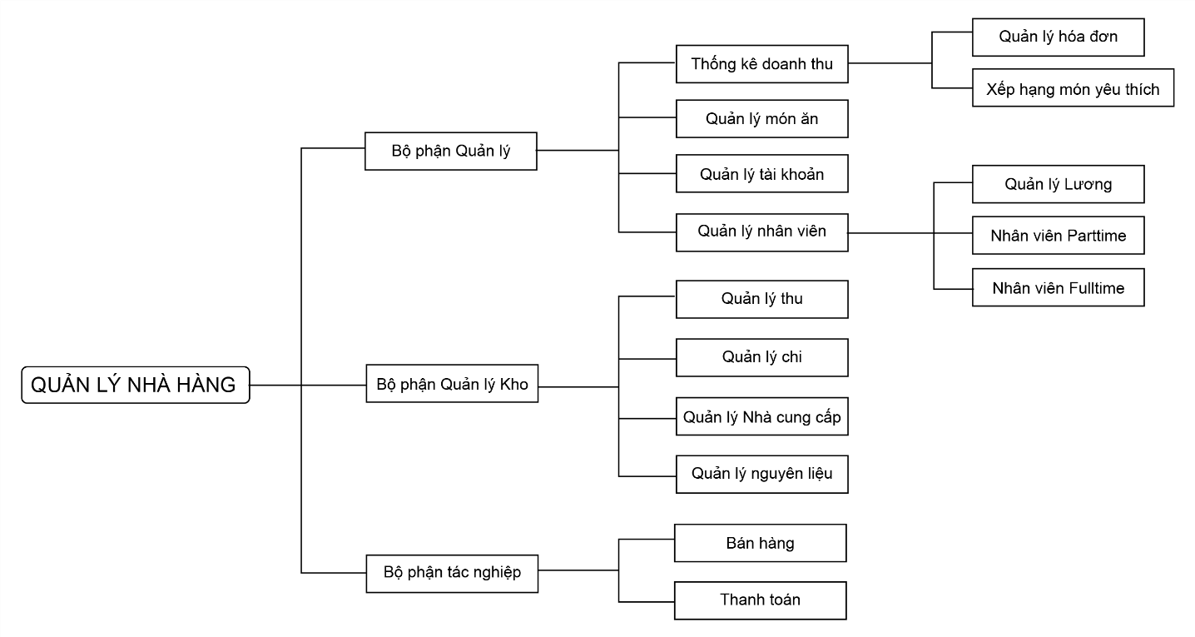

* + 1. **Sơ đồ ngữ cảnh**

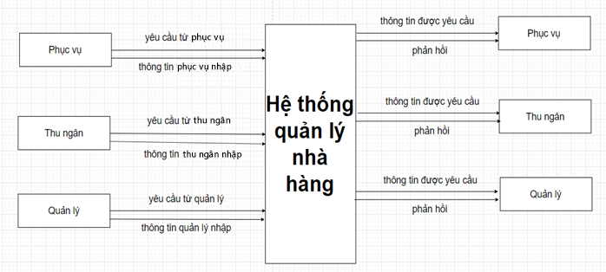

* + 1. **Sơ đồ luồng DL mức đỉnh**
       - **Quản lý**

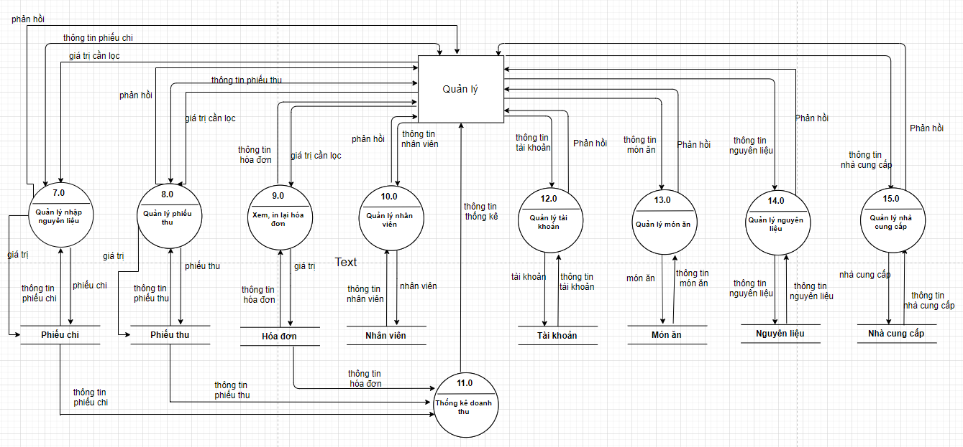

* + - * **Thu ngân**

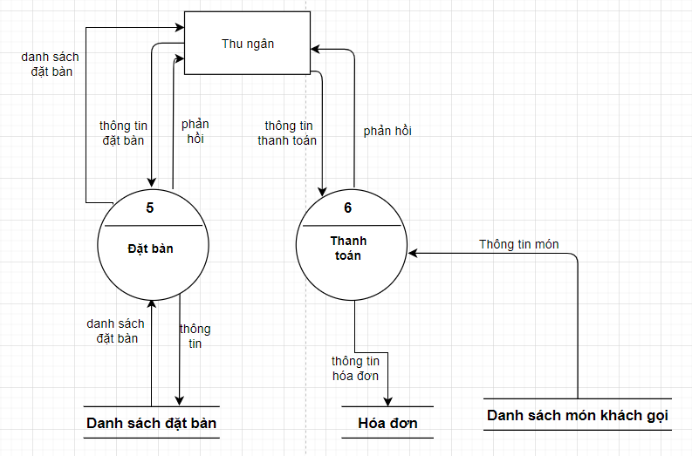

* + - * **Phục vụ**

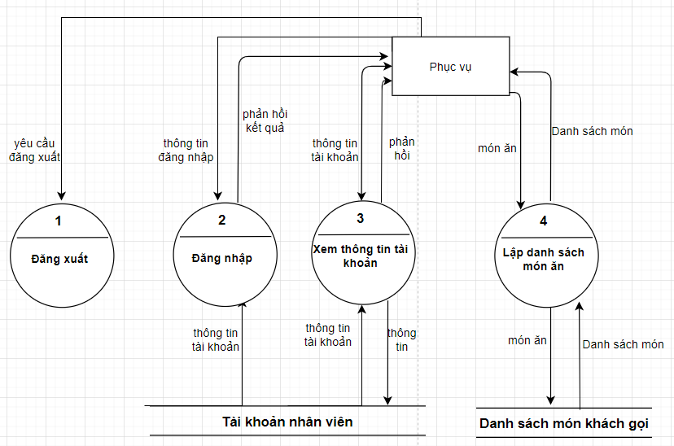

* + 1. **Sơ đồ luồng DL mức dưới đỉnh của hệ thống**
       - **Xem thông tin cá nhân**

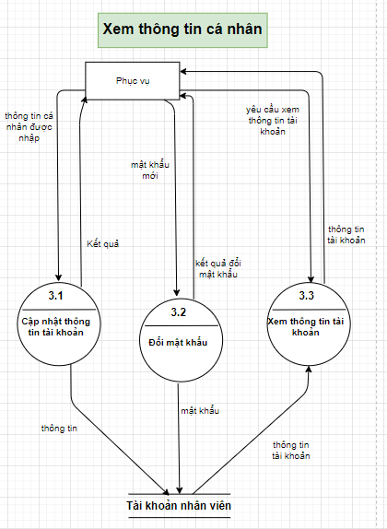

* + - * **Lập danh sách món**

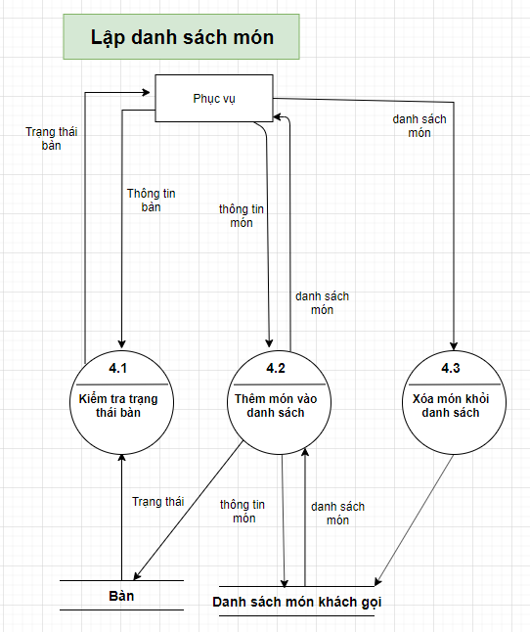

* + - * **Đặt bàn**

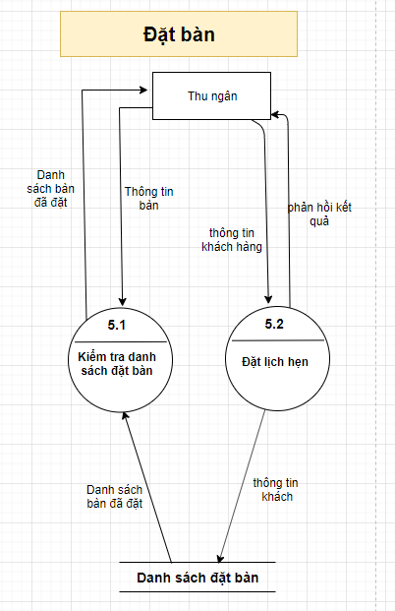

* + - * **Thanh toán**

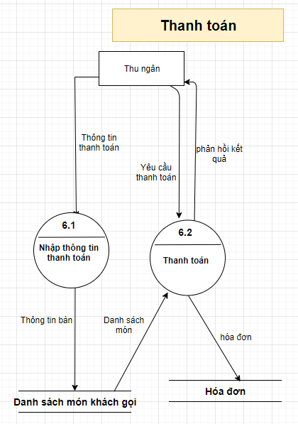

* + - * **Quản lý nhập nguyên liệu**

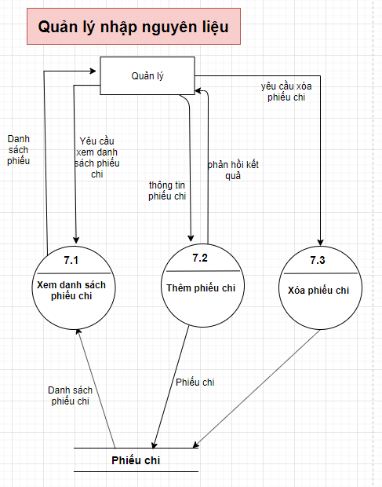

* + - * **Quản lý phiếu thu**

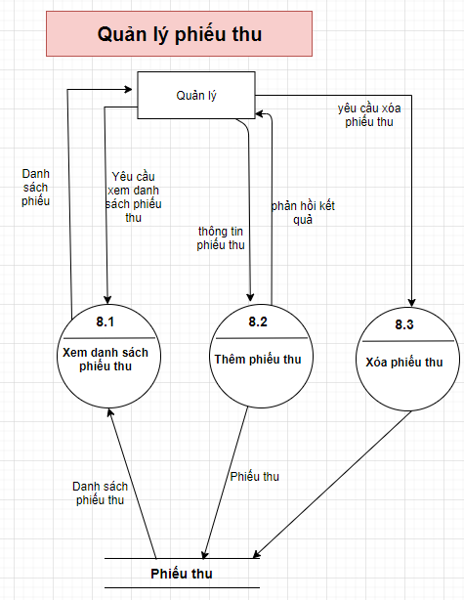

* + - * **Xem, in lại hóa đơn**

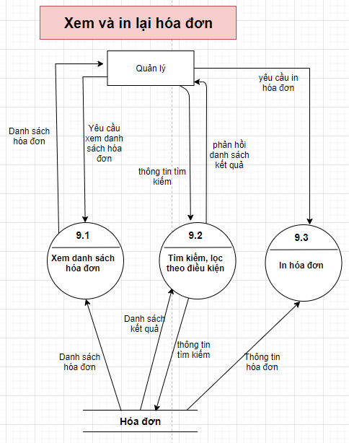

* + - * **Thống kê doanh thu**

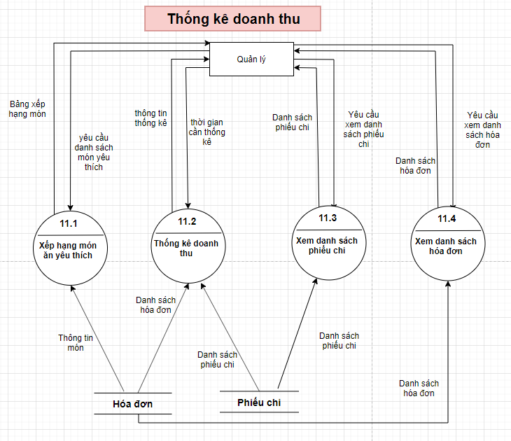

* + - * **Quản lý nhân viên**

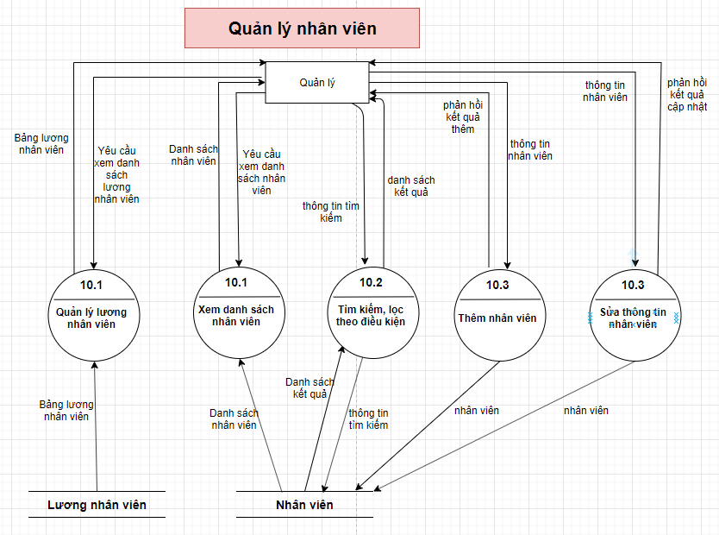

* + - * **Quản lý tài khoản**

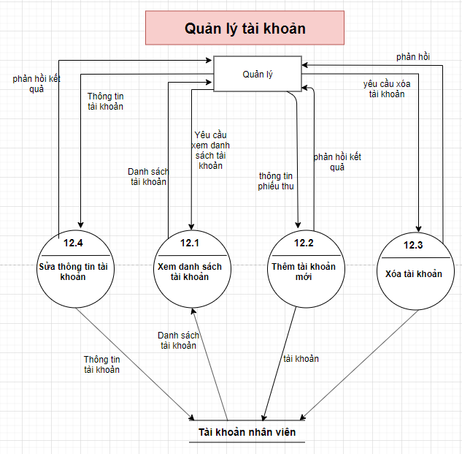

* + - * **Quản lý món ăn**

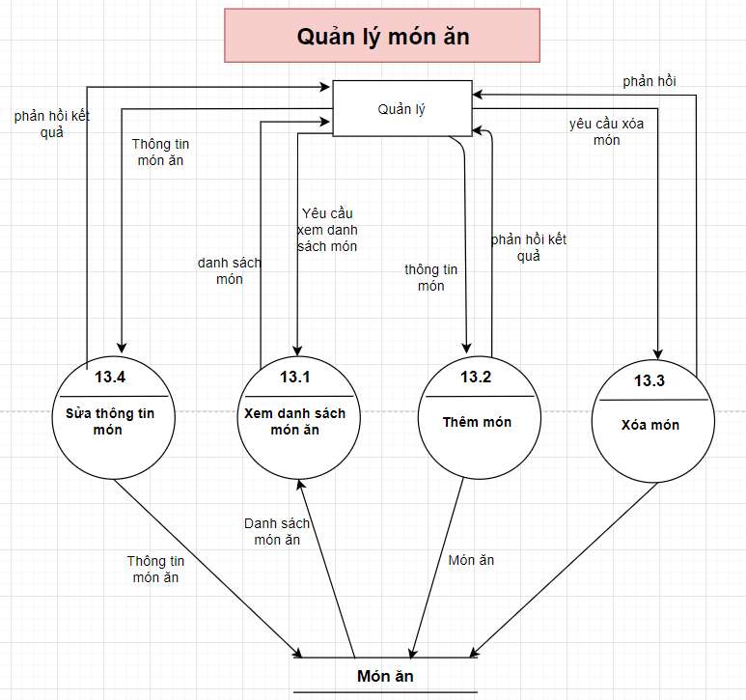

* + - * **Quản lý nguyên liệu**

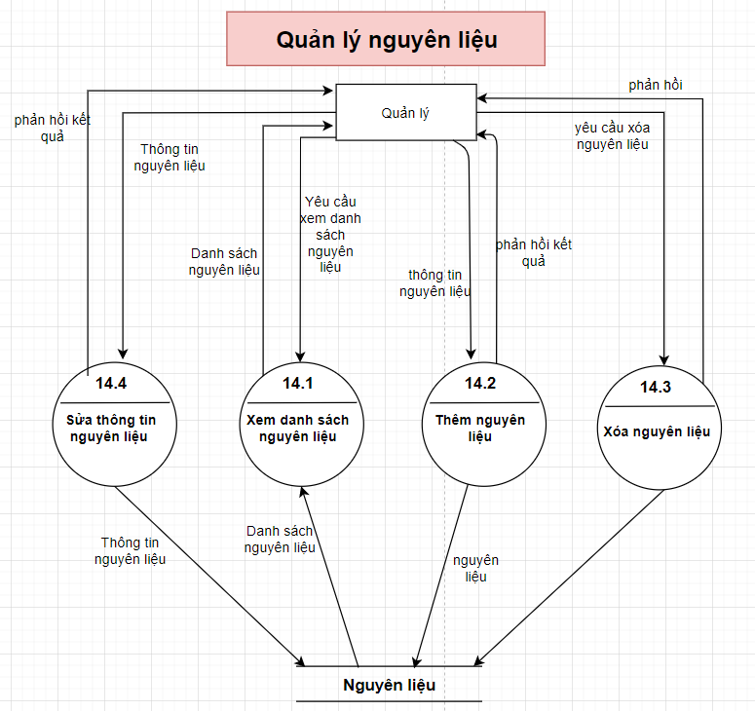

* + - * **Quản lý nhà cung cấp**

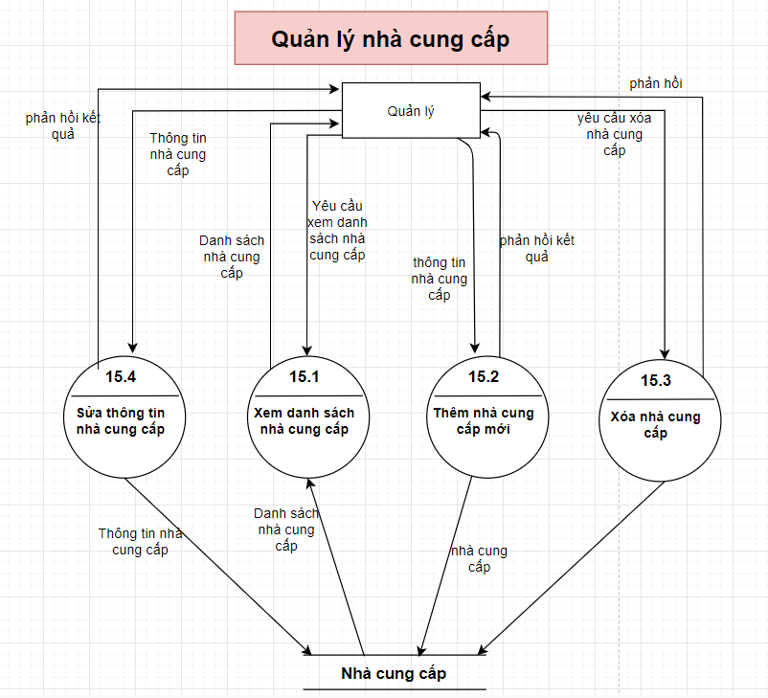

1. **THIẾT KẾ HỆ THỐNG THÔNG TIN**
   1. **Thiết kế CSDL**
      1. **Lược đồ CSDL**

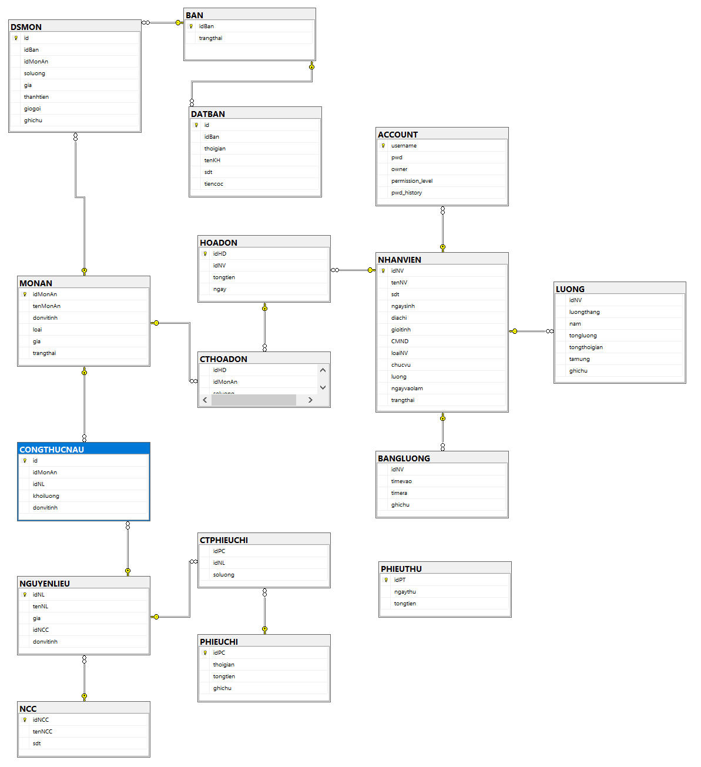

* + 1. **Bảng mô tả**
       - ***Bảng Món ăn***

|  |  |  |  |
| --- | --- | --- | --- |
| **Tên bảng** | MONAN | | |
| **Mô tả** | Danh sách Món ăn | | |
| **Các cột** | **Kiểu dữ liệu** | **Đặc điểm** | **Mô tả** |
| idMonAn | Integer | Primary key | Mã để phân biệt món ăn |
| tenMonAn | Nvarchar | Not null | Tên món ăn |
| donvitinh | Nvarchar | Not null | Đơn vị tính của món ăn |
| loai | Bit | Not null | Phân loại thức ăn hoặc  nước uống |
| gia | Integer | Not null | Giá của từng món ăn  tính theo đơn vị đếm |
| Trangthai | Bit | Default 1, Not null | Trạng thái món ăn |

* + - * ***Bảng Danh sách Món***

|  |  |  |  |
| --- | --- | --- | --- |
| **Tên bảng** | DSMON | | |
| **Mô tả** | Danh sách món ăn được yêu cầu cho từng bàn | | |
| **Các cột** | **Kiểu dữ liệu** | **Đặc điểm** | **Mô tả** |
| id | Integer | Primary key | Mã danh sách món |
| idBan | Integer | Foreign key reference BAN(idBan) | Mã bàn đang đặt yêu cầu những món ăn này |
| idMonan | Integer | Foreign key reference MONAN(idMonAn) | Mã món ăn đang được yêu cầu cho bàn này |
| soluong | Integer |  | Số lượng món ăn đang được đặt |
| gia | Integer |  | Giá món ăn đang được đặt |
| thanhtien | Float |  | Tổng thanh toán của món ăn đang được đặt |
| giogoi | Time |  | Thời gian gọi món ăn này của bàn này |
| ghichu | Nvarchar |  | Ghi chú các yêu cầu thêm hoặc đặc biệt của khách. |

* + - * ***Bảng Công thức nấu Món***

|  |  |  |  |
| --- | --- | --- | --- |
| **Tên bảng** | CONGTHUCNAU | | |
| **Mô tả** | Công thức nấu món | | |
| **Các cột** | **Kiểu dữ liệu** | **Đặc điểm** | **Mô tả** |
| id | Integer | Primary key identity | Mã để phân biệt công thức nấu món ăn |
| idMon | Integer | Foreign key reference MONAN(idMonAn) | Mã món ăn |
| idNL | Integer | Foreign key reference NGUYENLIEU(idNL) | Mã nguyên liệu |
| khoiluong | Integer | Not null | Khối lượng nguyên liệu |
| donvitinh | Nvarchar | Not null | Đơn vị tính gia vị |

* + - * ***Bảng Bàn***

|  |  |  |  |
| --- | --- | --- | --- |
| **Tên bảng** | BAN | | |
| **Mô tả** | Danh sách bàn | | |
| **Các cột** | **Kiểu dữ liệu** | **Đặc điểm** | **Mô tả** |
| idBan | Integer | Primary key identity | Mã phân biệt bàn |
| trangthai | Integer | Default 0, Not null | Trạng thái bàn trống hay đang sử dụng.  0 là giá trị biểu thị bàn trống,  1 là giá trị biểu thị bàn đã có khách  2 là biểu thị bàn đã được đặt |

* + - * ***Bảng Đặt bàn***

|  |  |  |  |
| --- | --- | --- | --- |
| **Tên bảng** | DATBAN | | |
| **Mô tả** | Danh sách đặt bàn | | |
| **Các cột** | **Kiểu dữ liệu** | **Đặc điểm** | **Mô tả** |
| id | Integer | Primary key identity | Mã bàn đặt |
| idBan | Integer | Foreign key reference BAN(idBan) | Mã của bàn đang được đặt |
| thoigian | Datetime | Not null | Thời gian đặt bàn |
| tenKH | Nvarchar | Not null | Tên khách đặt bàn |
| sdt | Varchar | Not null | Số điện thoại khách hàng |
| tiencoc | Integer | Nullable | Số tiền cọc trước |

* + - * ***Bảng Nhân viên***

|  |  |  |  |
| --- | --- | --- | --- |
| **Tên bảng** | NHANVIEN | | |
| **Mô tả** | Danh sách Nhân viên | | |
| **Các cột** | **Kiểu dữ liệu** | **Đặc điểm** | **Mô tả** |
| idNV | Integer | Primary key identity | Mã nhân viên |
| tenNV | Nvarchar | Not null | Tên nhân viên |
| sdt | Varchar | Not null | Số điện thoại nhân viên |
| ngaysinh | Date | Not null | Ngày sinh của nhân viên |
| diachi | Nvarchar | Not null | Địa chỉ của nhân viên |
| gioitinh | Bit | Not null | Giới tính của nhân viên.  Giá trị 0 biểu thị giới tính Nam,  Giá trị 1 biểu thị giới tính Nữ. |
| CMND | Varchar | Not null | Chứng mình nhân dân (mã số căn cước) của nhân viên |
| loaiNV | Bit | Not null | Phân loại nhân viên:  Giá trị 0 biểu thị nhân viên Parttime,  Giá trị 1 là biểu thị nhân viên Fulltime |
| chucvu | Nvarchar | Not null | Chức vụ của nhân viên |
| luong | Integer | Not null | Đối với nhân viên Parttime là lương cơ bản, nhân viên Fulltime là lương cứng |
| ngayvaolam | date | Not null | Ngày nhân viên đó vào làm |
| trangthai | Bit | Not null | Giá trị 0 là unblock,  Giá trị 1 là blocked |

* + - * ***Bảng Lương nhân viên***

|  |  |  |  |
| --- | --- | --- | --- |
| **Tên bảng** | LUONG | | |
| **Mô tả** | Lương của nhân viên | | |
| **Các cột** | **Kiểu dữ liệu** | **Đặc điểm** | **Mô tả** |
| idNV | Integer | Foreign key reference NHANVIEN(idNV) | Mã nhân viên |
| luongthang | Integer | Not null | Lương tháng của nhân viên |
| nam | Integer | Not null | Năm |
| tongluong | Float | Not null | Tổng lương của nhân viên |
| tongthoigian | Float | Not null | Tổng thời gian làm |
| tamung | Integer | Not null | Lương tạm ứng |
| ghichu | Nvarchar | Nullable | Ghi chú |

* + - * ***Bảng Ghi lương***

|  |  |  |  |
| --- | --- | --- | --- |
| **Tên bảng** | BANGLUONG | | |
| **Mô tả** | Bảng ghi lương nhân viên dựa theo thời gian làm việc | | |
| **Các cột** | **Kiểu dữ liệu** | **Đặc điểm** | **Mô tả** |
| idNV | Integer | Foreign key reference NHANVIEN(idNV) | Mã nhân viên |
| timevao | datetime | Not null | Giờ vào ca làm việc |
| timera | datetime | Not null | Giờ ra ca làm việc |
| ghichu | Nvarchar | Nullable | Ghi chú |

* + - * ***Bảng Tài khoản đăng nhập phần mềm***

|  |  |  |  |
| --- | --- | --- | --- |
| **Tên bảng** | ACCOUNT | | |
| **Mô tả** | Bảng ghi lương nhân viên dựa theo thời gian làm việc | | |
| **Các cột** | **Kiểu dữ liệu** | **Đặc điểm** | **Mô tả** |
| username | Intger | Primary key | Tên tài khoản |
| pwd | Varchar | Not null | Mật khẩu đăng nhập |
| Owner | Integer | Foreign key reference NHANVIEN(idNV) | Mã nhân viên sở hữu tài khoản này |
| permission_level | Integer | Not null | Độ cho phép truy cập chức năng phần mềm của tài khoản này |
| pwd_history | Datetime | Not null | Lịch sử đăng nhập gần đây |

* + - * ***Bảng hóa đơn***

|  |  |  |  |
| --- | --- | --- | --- |
| **Tên bảng** | HOADON | | |
| **Mô tả** | Bảng danh sách hóa đơn | | |
| **Các cột** | **Kiểu dữ liệu** | **Đặc điểm** | **Mô tả** |
| idHD | Integer | Primary key identity | Mã hóa đơn |
| idNV | Integer | Foreign key reference NHANVIEN(idNV) | Mã nhân viên xuất hóa đơn này |
| tongtien | Integer | Not null | Tổng tiền của hóa đơn |
| ngay | Datetime | Not null | Thời gian xuất hóa đơn |

* + - * ***Bảng chi tiết hóa đơn***

|  |  |  |  |
| --- | --- | --- | --- |
| **Tên bảng** | CTHOADON | | |
| **Mô tả** | Bảng danh sách chi tiết hóa đơn | | |
| **Các cột** | **Kiểu dữ liệu** | **Đặc điểm** | **Mô tả** |
| idHD | Integer | Foreign key reference NHANVIEN(idNV) | Mã hóa đơn |
| idMonAn | Integer | Foreign key reference MONAN(idMonAn) | Mã món ăn |
| soluong | Integer | Not null | Số lượng món ăn |

* + - * ***Bảng Nhà cung cấp***

|  |  |  |  |
| --- | --- | --- | --- |
| **Tên bảng** | NCC | | |
| **Mô tả** | Danh sách nhà cung cấp nguyên liệu | | |
| **Các cột** | **Kiểu dữ liệu** | **Đặc điểm** | **Mô tả** |
| idNCC | Integer | Primary key identity | Mã phân biệt nhà cung cấp |
| tenNCC | Nvarchar | Not null | Tên nhà cung cấp |
| sdt | Varchar | Not null | Số điện thoại |

* + - * ***Bảng Nguyên liệu***

|  |  |  |  |
| --- | --- | --- | --- |
| **Tên bảng** | NGUYENLIEU | | |
| **Mô tả** | Danh sách nguyên liệu | | |
| **Các cột** | **Kiểu dữ liệu** | **Đặc điểm** | **Mô tả** |
| idNL | Integer | Primary key identity | Mã nguyên liệu |
| tenNL | Nvarchar | Not null | Tên nhà cung cấp |
| gia | Integer | Not null | Giá của nguyên liệu |
| idNCC | Integer | Foreign key reference NCC(idNCC) | Mã nhà cung cấp |
| Donvitinh | Nvarchar | Not null | Đơn vị tính gia vị |

* + - * ***Bảng Phiếu thu***

|  |  |  |  |
| --- | --- | --- | --- |
| **Tên bảng** | PHIEUTHU | | |
| **Mô tả** | Danh sách phiếu thu | | |
| **Các cột** | **Kiểu dữ liệu** | **Đặc điểm** | **Mô tả** |
| idPT | Integer | Primary key identity | Mã phiếu thu |
| ngaythu | Date | Not null | Ngày thu |
| tongtien | Integer | Not null | Tổng tiền thu ngày đó |

* + - * ***Bảng Phiếu chi***

|  |  |  |  |
| --- | --- | --- | --- |
| **Tên bảng** | PHIEUCHI | | |
| **Mô tả** | Danh sách phiếu chi | | |
| **Các cột** | **Kiểu dữ liệu** | **Đặc điểm** | **Mô tả** |
| idPC | Integer | Primary key identity | Mã phiếu chi |
| thoigian | Datetime | Not null | Thời gian chi |
| tongtien | Integer | Not null | Tổng tiền chi |
| ghichu | Nvarchar | Nullable | Ghi chú |

* + - * ***Bảng Chi tiết phiếu chi***

|  |  |  |  |
| --- | --- | --- | --- |
| **Tên bảng** | CTPHIEUCHI | | |
| **Mô tả** | Danh sách chi tiết phiếu chi | | |
| **Các cột** | **Kiểu dữ liệu** | **Đặc điểm** | **Mô tả** |
| idPC | Integer | Foreign key reference PHIEUCHI(idPC) | Mã phiếu chi |
| idNL | Integer | Foreign key reference NGUYENLIEU(idNL) | Mã nguyên liệu |
| soluong | Integer | Not null | Số lượng nguyên liệu |

* 1. **Thiết kế giao diện**

### **Giao diện Đăng nhập**

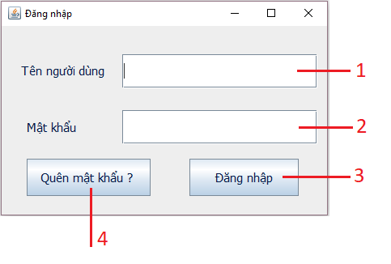

*Hình 3.2.1. Giao diện Đăng nhập*

* Các thành phần của giao diện:

|  |  |  |  |  |  |
| --- | --- | --- | --- | --- | --- |
| STT | Tên | Kiểu | Ý nghĩa | Giá trị mặc định | Miền giá trị |
| 1 | txtf_username | String | Nhập tên tài khoản để đăng nhập | null | 256 |
| 2 | txtf_pwd | String | Nhập mật khẩu tài khoản để đăng nhập | null | 256 |
| 3 | btn_login | Button | Đăng nhập | 0 |  |
| 4 | btn_forget | Button | Lấy lại mật khẩu tài khoản | 0 |  |

### **Giao diện Menu Quản trị**

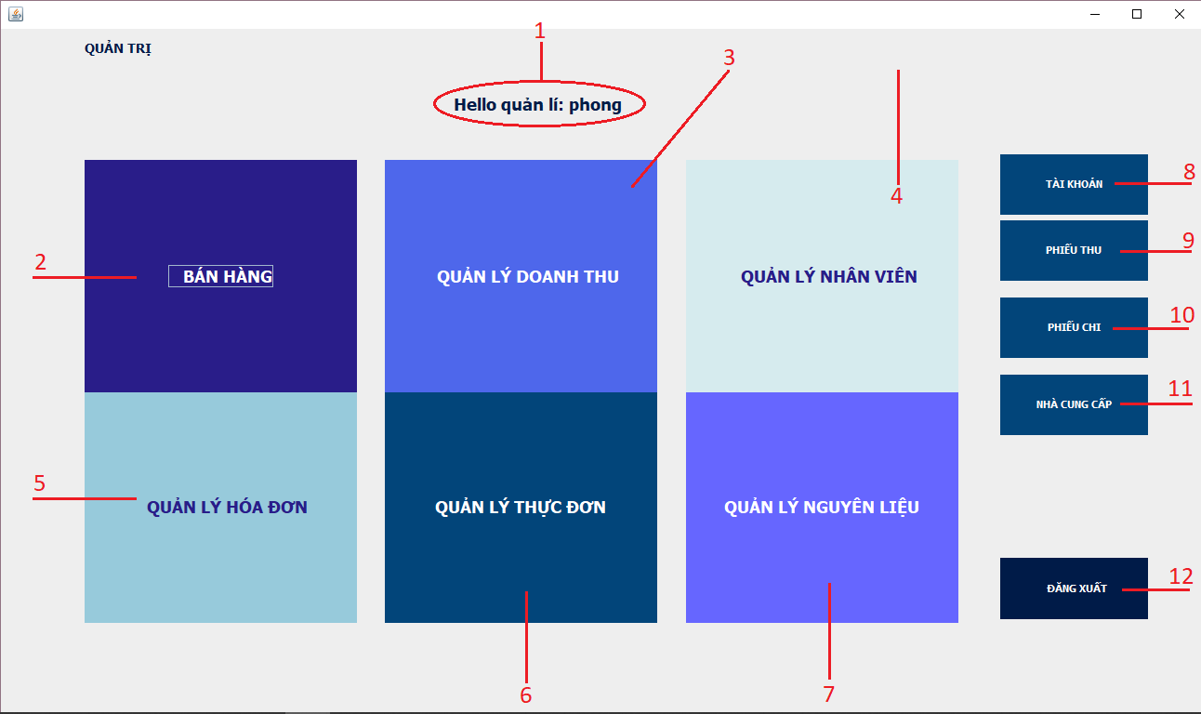

*Hình 3.3.2. Giao diện Quản trị*

* Các thành phần của giao diện:

|  |  |  |  |  |  |
| --- | --- | --- | --- | --- | --- |
| STT | Tên | Kiểu | Ý nghĩa | Giá trị mặc định | Miền giá trị |
| 1 | lbl_hello | String | Hiển thị tên tài khoản đang truy cập | Tên tài khoản | 256 |
| 2 | btn_banhang | Button | Đi tới giao diện bán hàng | 0 |  |
| 3 | btn_doanhthu | Button | Đi tới giao diện quản lý doanh thu | 0 |  |
| 4 | btn_nhanvien | Button | Đi tới giao diện quản lý nhân viên | 0 |  |
| 5 | btn_hoadon | Button | Đi tới giao diện quản lý hóa đơn | 0 |  |
| 6 | btn_qlmonan | Button | Đi tới giao diện quản lý món ăn | 0 |  |
| 7 | btn_qlnguyenlieu | Button | Đi tới giao diện quản lý nguyên liệu | 0 |  |
| 8 | btn_taikhoan | Button | Đi tới giao diện quản lý tài khoản | 0 |  |
| 9 | btn_pthu | Button | Đi tới giao diện quản lý phiếu thu | 0 |  |
| 10 | btn_pchi | Button | Đi tới giao diện quản lý phiếu chi | 0 |  |
| 11 | btn_nhacungcap | Button | Đi tới giao diện quản lý nhà cung cấp | 0 |  |
| 12 | btn_dangxuat | Button | Đăng xuất | 0 |  |

### **Giao diện Bán hàng**

1. ***Giao diện chính***

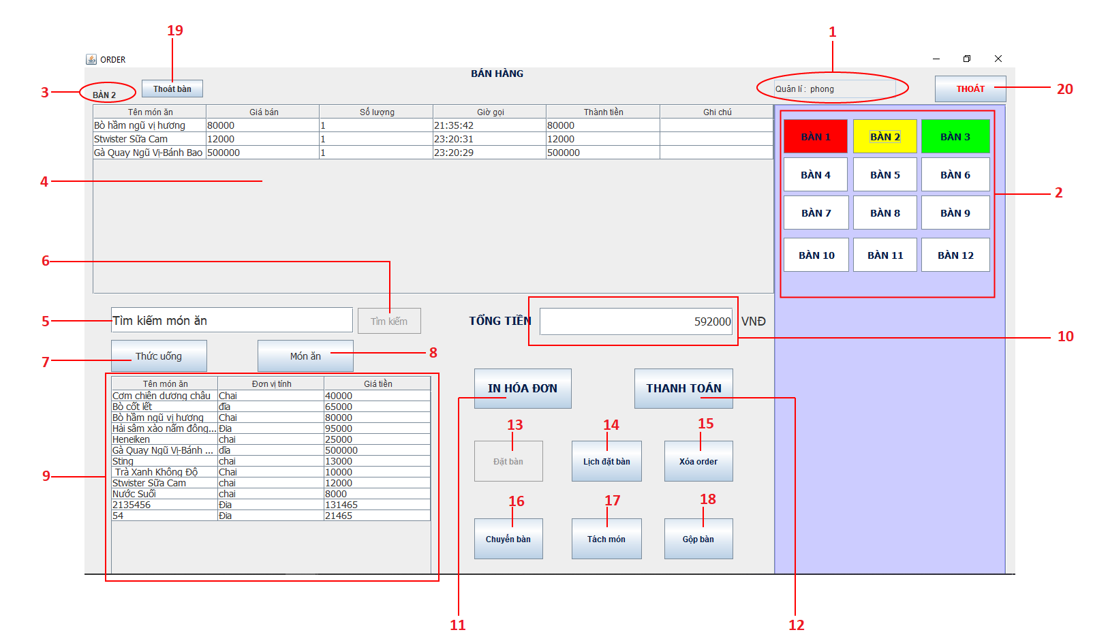

*Hình 3.2.3.1 Giao diện bán hàng*

* Các thành phần của giao diện:

|  |  |  |  |  |  |
| --- | --- | --- | --- | --- | --- |
| STT | Tên | Kiểu | Ý nghĩa | Giá trị mặc định | Miền giá trị |
| 1 | lbl_tentaikhoan | String | Hiển thị tên tài khoản + chức vụ tài khoản đang truy cập | Chức vụ +  Tên tài khoản | 256 |
| 2 | btn_ban | Button | Danh sách các bàn | 0 |  |
| 3 | lbl_nametable | String | Hiển thị tên bàn đang chọn | null |  |
| 4 | table_mon_order | Table | Hiển thị danh sách món đã chọn | null |  |
| 5 | txt_searchname | String | Tìm kiếm món ăn theo tên |  | 256 |
| 6 | btn_search | Button | Tìm kiếm | 0 |  |
| 7 | btn_thuc_uong | Button | Hiển thị danh sách món theo mục Thức uống | 0 |  |
| 8 | btn_mon_an | Button | Hiển thị danh sách món theo mục Món ăn | 0 |  |
| 9 | table_menu | Table | Hiển thị danh sách món ăn | Danh sách món ăn |  |
| 10 | txtf__tongtien | int | Hiển thị tổng số tiền | 0 |  |
| 11 | btn_inhoadon | Button | In hóa đơn | 0 |  |
| 12 | btn_thanhtoan | Button | Thanh toán | 0 |  |
| 13 | btn_datban | Button | Chọn để đặt bàn trước | 0 |  |
| 14 | btn_lichdatban | Button | Xem danh sách đặt bàn | 0 |  |
| 15 | btn_xoamon | Button | Xóa món ăn đã chọn | 0 |  |
| 16 | btn_chuyenban | Button | Chuyển sang bàn khác | 0 |  |
| 17 | btn_tachban | Button | Tách 1 bàn thành 2 bàn | 0 |  |
| 18 | btn_gopban | Button | Gộp 2 bàn lại thành 1 bàn | 0 |  |
| 19 | btn_thoat_ban | Button | Thoát bàn đang chọn | 0 |  |
| 20 | btn_exit | Button | Thoát khỏi giao diện bán hàng | 0 |  |

1. ***Giao diện Gọi món***

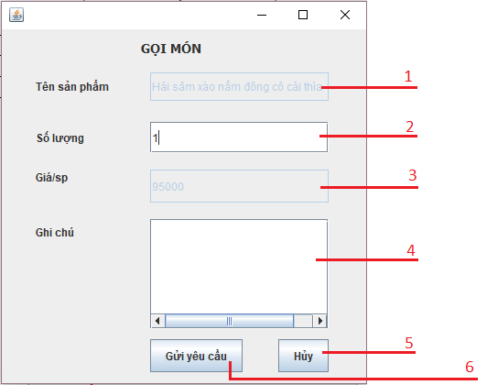

*Hình 3.2.3.2 Giao diện Gọi món*

* Các thành phần của giao diện:

|  |  |  |  |  |  |
| --- | --- | --- | --- | --- | --- |
| STT | Tên | Kiểu | Ý nghĩa | Giá trị mặc định | Miền giá trị |
| 1 | lbl_name | String | Hiển thị tên món đang chọn | Tên món ăn | 256 |
| 2 | txt_soluong | String | Chọn số lượng cần gọi | 1 | 256 |
| 3 | lbl_gia | int | Hiển thị giá món đang chọn | Giá món ăn |  |
| 4 | txt_ghichu | String | Nhập vào ghi chú (nếu có) | null | 256 |
| 5 | btn_cancel | Button | Hủy chọn món | 0 |  |
| 6 | btn_submit | Button | Gửi yêu cầu chọn món | 0 |  |

1. ***Giao diện Thanh toán***

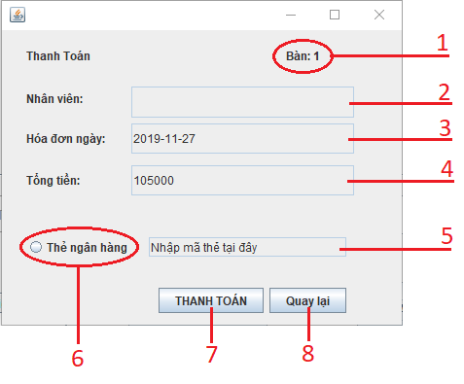

*Hình 3.2.3.3 Giao diện Thanh toán*

* Các thành phần của giao diện:

|  |  |  |  |  |  |
| --- | --- | --- | --- | --- | --- |
| STT | Tên | Kiểu | Ý nghĩa | Giá trị mặc định | Miền giá trị |
| 1 | lbl_idban | Int | Hiển thị số bàn | Mã bàn |  |
| 2 | txtf_tenNV | String | Hiển thị tên nhân viên thanh toán hóa đơn này | Tên nhân viên | 256 |
| 3 | txtf_date | Datetime | Hiển thị ngày xuất hóa đơn | Ngày lập hóa đơn |  |
| 4 | txtf_tongtien | Int | Hiển thị tổng số tiền cần thanh toán | Tổng tiền hóa đơn |  |
| 5 | txtf_card_id | Int | Nhập mã thẻ ngân hàng | null |  |
| 6 | radio_card | Button | Chọn thanh toán bằng thẻ (Nếu có) | 0 |  |
| 7 | btn_thanhtoan | Button | Thanh toán hóa đơn | 0 |  |
| 8 | btn_cancel | Button | Quay lại giao diện bán hàng và chưa thanh toán | 0 |  |

1. ***Giao diện Đặt bàn***

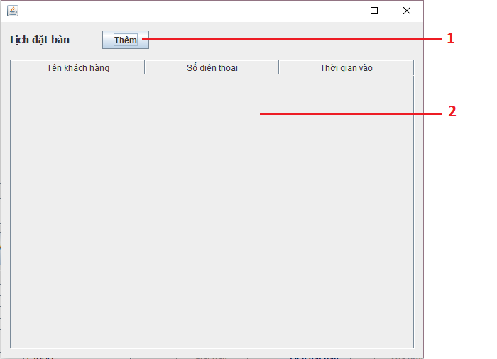

*Hình 3.2.3.4.a. Giao diện xem Lịch đặt bàn*

* Các thành phần của giao diện:

|  |  |  |  |  |  |
| --- | --- | --- | --- | --- | --- |
| STT | Tên | Kiểu | Ý nghĩa | Giá trị mặc định | Miền giá trị |
| 1 | btn_themlichdat | Button | Kích hoạt giao diện thêm lịch đặt bàn mới | 0 |  |
| 2 | table_lichdat | Table | Hiển thị danh sách lịch đặt bàn | Danh sách đặt bàn |  |

* + - * **Thêm lịch đặt bàn**

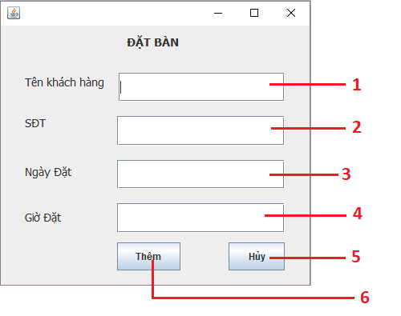

*Hình 3.2.3.4.b. Giao diện thêm Lịch đặt bàn*

* Các thành phần của giao diện:

|  |  |  |  |  |  |
| --- | --- | --- | --- | --- | --- |
| STT | Tên | Kiểu | Ý nghĩa | Giá trị mặc định | Miền giá trị |
| 1 | txt_tenkhach | String | Nhập tên khách hàng | null | 256 |
| 2 | txt_sdtkhach | Int | Nhập số điện thoại khách hàng | null |  |
| 3 | txt_ngaydatban | Datetime | Nhập ngày đặt bàn | null |  |
| 4 | txt_giodatban | Datetime | Nhập giờ đặt bàn | null |  |
| 5 | btn_huy | Button | Hủy thao tác đặt bàn | 0 |  |
| 6 | btn_them | Button | Thêm lịch đặt bàn | 0 |  |

1. ***Giao diện Chuyển bàn***

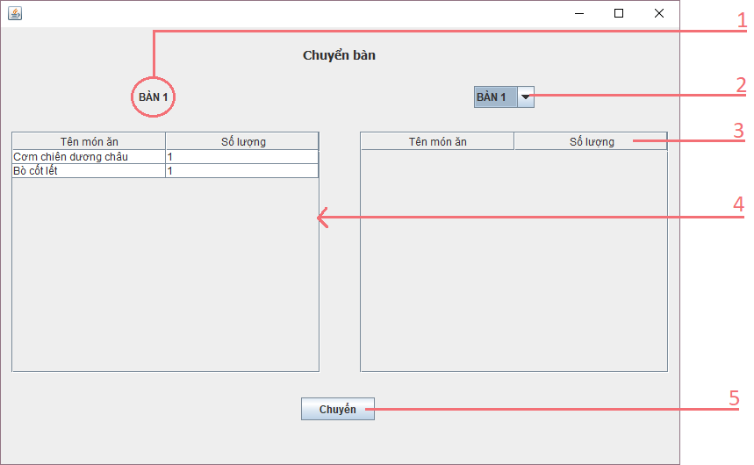

*Hình 3.2.3.5 Giao diện Chuyển bàn*

* Các thành phần của giao diện:

|  |  |  |  |  |  |
| --- | --- | --- | --- | --- | --- |
| STT | Tên | Kiểu | Ý nghĩa | Giá trị mặc định | Miền giá trị |
| 1 | lbl_banchuyen | String | Hiển thị vị trí bàn hiện tại đang chọn | Bàn đang chọn | 256 |
| 2 | box_chonban | ArrayList | Chọn vị trí bàn cần chuyển | Bàn 1 |  |
| 3 | table_right | Table | Hiển thị danh sách món ăn tại bàn đang chọn | Danh sách món ăn |  |
| 4 | table_left | table | Hiển thị danh sách món ăn tại bàn đang chọn | Danh sách món ăn |  |
| 5 | btn_chuyen | Button | Chuyển tất cả món ăn qua bàn đã chọn | 0 |  |

1. ***Giao diện Gộp bàn***

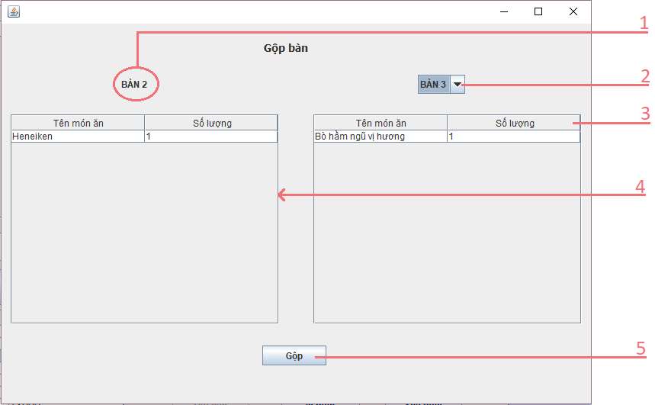

*Hình 3.2.3.6. Giao diện Gộp bàn*

1. Các thành phần của giao diện:

|  |  |  |  |  |  |
| --- | --- | --- | --- | --- | --- |
| STT | Tên | Kiểu | Ý nghĩa | Giá trị mặc định | Miền giá trị |
| 1 | lbl_banchuyen | String | Hiển thị vị trí bàn hiện tại đang chọn | Bàn đang chọn | 256 |
| 2 | box_chonban | ArrayList | Chọn vị trí bàn cần gộp | Bàn 1 |  |
| 3 | table_right | Table | Hiển thị danh sách món ăn tại bàn đang chọn | Danh sách món ăn |  |
| 4 | table_left | table | Hiển thị danh sách món ăn tại bàn đang chọn | Danh sách món ăn |  |
| 5 | btn_chuyen | Button | Gộp tất cả các món ăn qua một bàn | 0 |  |

1. ***Giao diện Tách bàn***

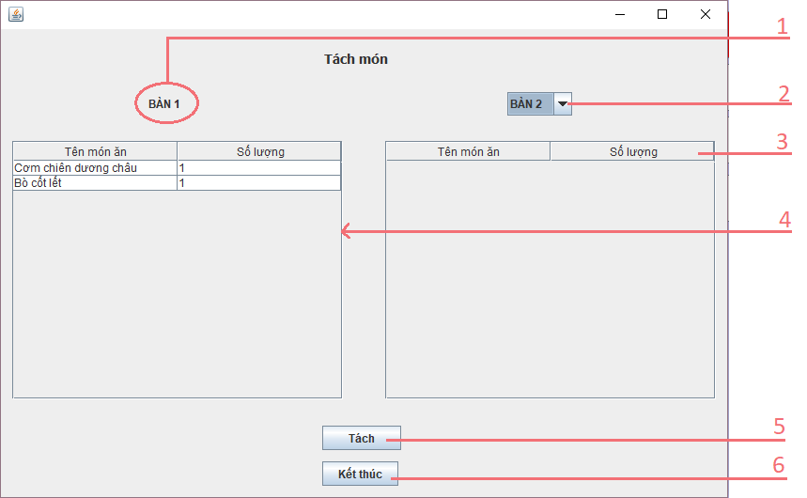

*Hình 3.2.3.7 Giao diện Tách bàn*

* Các thành phần của giao diện:

|  |  |  |  |  |  |
| --- | --- | --- | --- | --- | --- |
| STT | Tên | Kiểu | Ý nghĩa | Giá trị mặc định | Miền giá trị |
| 1 | lbl_banchuyen | String | Hiển thị vị trí bàn hiện tại đang chọn(A) | Bàn đang chọn | 256 |
| 2 | box_chonban |  | Chọn vị trí bàn cần tách(B) | Bàn 1 |  |
| 3 | table_right | Table | Hiển thị danh sách món ăn tại bàn A | Danh sách món ăn |  |
| 4 | table_left | table | Hiển thị danh sách món ăn tại bàn B | Danh sách món ăn |  |
| 5 | btn_chuyen | Button | Chuyển món ăn đang chọn tại bàn A qua bàn B | 0 |  |
| 6 | btn_ketthuc | Button | Thoát khỏi giao diện tách bàn | 0 |  |

### **Giao diện Quản lý Doanh thu**

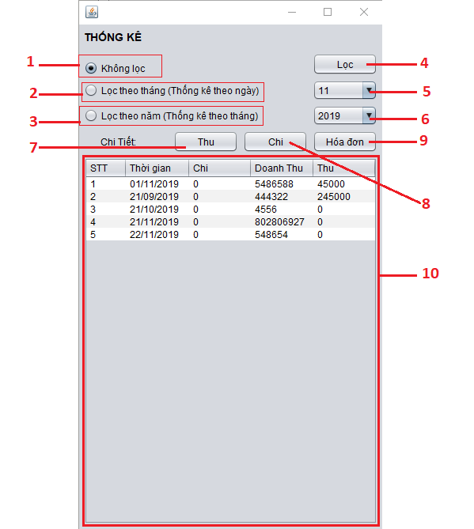

*Hình 3.2.4 Giao diện quản lý Doanh thu*

* Các thành phần của giao diện:

|  |  |  |  |  |  |
| --- | --- | --- | --- | --- | --- |
| STT | Tên | Kiểu | Ý nghĩa | Giá trị mặc định | Miền giá trị |
| 1 | radio_khongloc |  | Chọn để hiển thị toàn bộ doanh thu |  |  |
| 2 | radio_locthang |  | Chọn để thống kê doanh thu theo ngày của 1 tháng |  |  |
| 3 | radio_locnam |  | Chọn để thống kê doanh thu theo tháng của 1 năm |  |  |
| 4 | btn_loc | Button | Lọc theo điều kiện đã chọn | 0 |  |
| 5 | box_thang | ArrayList | Chọn tháng để lọc | Tháng hiện tại |  |
| 6 | box_nam | ArrayList | Chọn năm để lọc | Năm hiện tại |  |
| 7 | btn_phieuthu | Button | Kích hoạt giao diện phiếu thu | 0 |  |
| 8 | btn_phieuchi | Button | Kích hoạt giao diện phiếu chi | 0 |  |
| 9 | btn_hoadon | Button | Kích hoạt giao diện quản lý hóa đơn | 0 |  |
| 10 | table_doanhthu | Table | Hiển thị danh sách thống kê doanh thu | Thống kê toàn bộ doanh thu |  |

### **Giao diện Quản lý Nhân viên**

1. **Giao diện Quản lý nhân viên**

* **Giao diện chính**

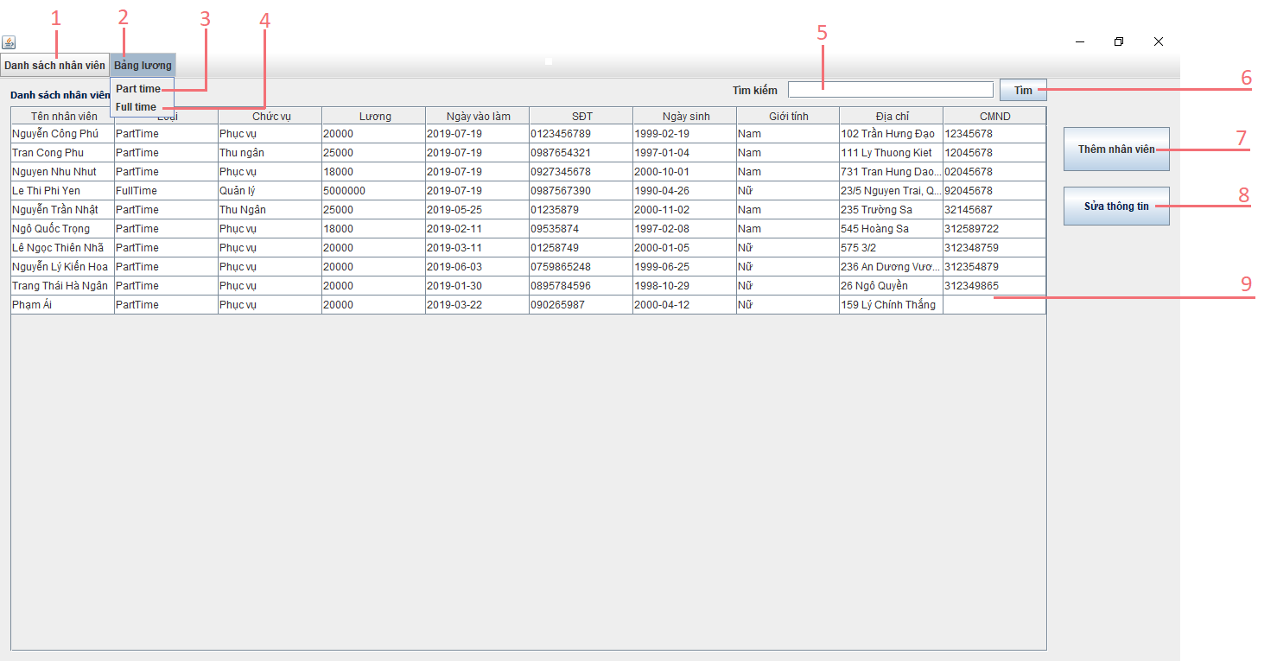

*Hình 3.2.5.1.a Giao diện quản lý nhân viên*

* Các thành phần của giao diện:

|  |  |  |  |  |  |
| --- | --- | --- | --- | --- | --- |
| STT | Tên | Kiểu | Ý nghĩa | Giá trị mặc định | Miền giá trị |
| 1 | menu_danhsachnv |  | Kích hoạt giao diện danh sách nhân viên |  |  |
| 2 | menu_bangluong |  | Chọn bảng lương parttime hoặc fulltime |  |  |
| 3 | item_parttime |  | Kích hoạt giao diện bảng lương nhân viên Parttime |  |  |
| 4 | item_fulltime |  | Kích hoạt giao diện bảng lương nhân viên Fulltime |  |  |
| 5 | txt_searchnv | String | Tìm kiếm nhân viên theo tên | Null | 256 |
| 6 | btn_search | Button | Tìm kiếm | 0 |  |
| 7 | btn_themnv | Button | Kích hoạt giao diện thêm nhân viên | 0 |  |
| 8 | btn_suanv | Button | Kích hoạt giao diện sửa thông tin nhân viên | 0 |  |
| 9 | table_nhanvien | table | Hiển thị danh sách nhân viên | Danh sách nhân viên |  |

* **Thêm nhân viên**

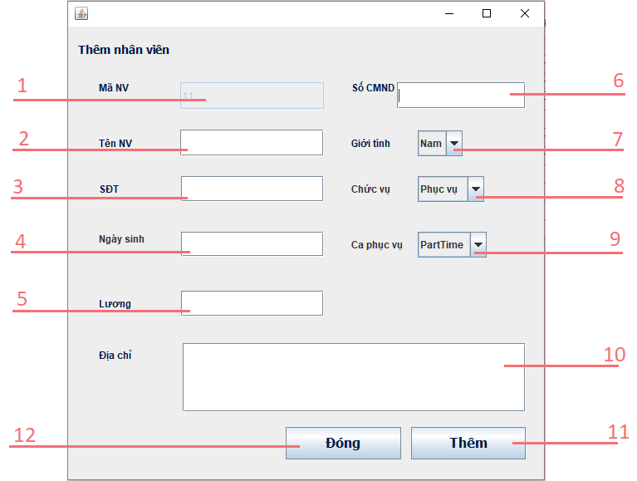

*Hình 3.2.5.1.b Giao diện Thêm nhân viên*

Các thành phần của giao diện:

|  |  |  |  |  |  |
| --- | --- | --- | --- | --- | --- |
| STT | Tên | Kiểu | Ý nghĩa | Giá trị mặc định | Miền giá trị |
| 1 | lbl_maNV | int | Hiển thị mã nhân viên |  |  |
| 2 | txt_tenNV | String | Nhập tên nhân viên | Null | 256 |
| 3 | txt_sdtNV | Int | Nhập số điện thoại liên lạc của nhân viên | Null |  |
| 4 | txt_ngaysinh | Datetime | Nhập ngày tháng năm sinh của nhân viên | Null |  |
| 5 | txt_luong | Int | Nhập lương của nhân viên | Null |  |
| 6 | txt_soCMND | Int | Nhập số chứng minh nhân dân | Null |  |
| 7 | box_gioitinh | ArrayList | Chọn giới tính | Nam |  |
| 8 | box_chucvu | ArrayList | Chọn chức vụ | Phục vụ |  |
| 9 | box_calam | ArrayList | Chọn ca làm | Parttime |  |
| 10 | txt_diachi | String | Nhập địa chỉ của nhân viên | Null | 256 |
| 11 | btn_add | Button | Thêm nhân viên vào danh sách | 0 |  |
| 12 | btn_cancel | Button | Thoát giao diện thêm nhân viên và không lưu thay đổi | 0 |  |

* **Sửa nhân viên**

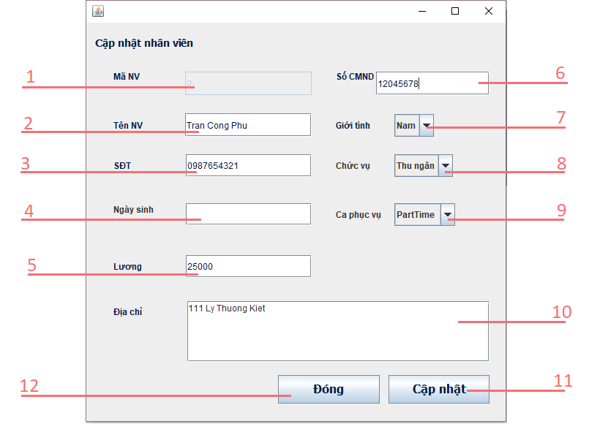

*Hình 3.2.5.1.c Giao diện Sửa nhân viên*

Các thành phần của giao diện:

|  |  |  |  |  |  |
| --- | --- | --- | --- | --- | --- |
| STT | Tên | Kiểu | Ý nghĩa | Giá trị mặc định | Miền giá trị |
| 1 | lbl_maNV | int | Hiển thị mã nhân viên đang chọn | Mã nhân viên |  |
| 2 | txt_tenNV | String | Hiển thị tên nhân viên đang chọn | Tên nhân viên | 256 |
| 3 | txt_sdtNV | Int | Hiển thị số điện thoại liên lạc của nhân viên đang chọn | Số điện thoại |  |
| 4 | txt_ngaysinh | Datetime | Hiển thị ngày tháng năm sinh của nhân viên đang chọn | Ngày tháng năm sinh |  |
| 5 | txt_luong | Int | Hiển thị lương của nhân viên đang chọn | Lương |  |
| 6 | txt_soCMND | Int | Hiển thị số chứng minh nhân dân của nhân viên đang chọn | Số chứng minh nhân dân |  |
| 7 | box_gioitinh | ArrayList | Hiển thị giới tính của nhân viên đang chọn | Giới tính |  |
| 8 | box_chucvu | ArrayList | Hiển thị chức vụ của nhân viên đang chọn | Chức vụ |  |
| 9 | box_calam | ArrayList | Hiển thị ca làm của nhân viên đang chọn | Ca làm |  |
| 10 | txt_diachi | String | Hiển thị địa chỉ của nhân viên đang chọn | Địa chỉ | 256 |
| 11 | btn_add | Button | Cập nhật thông tin nhân viên | 0 |  |
| 12 | btn_cancel | Button | Thoát giao diện sửa nhân viên và không lưu thay đổi | 0 |  |

1. **Giao diện Bảng lương nhân viên Parttime**

* **Giao diện chính**

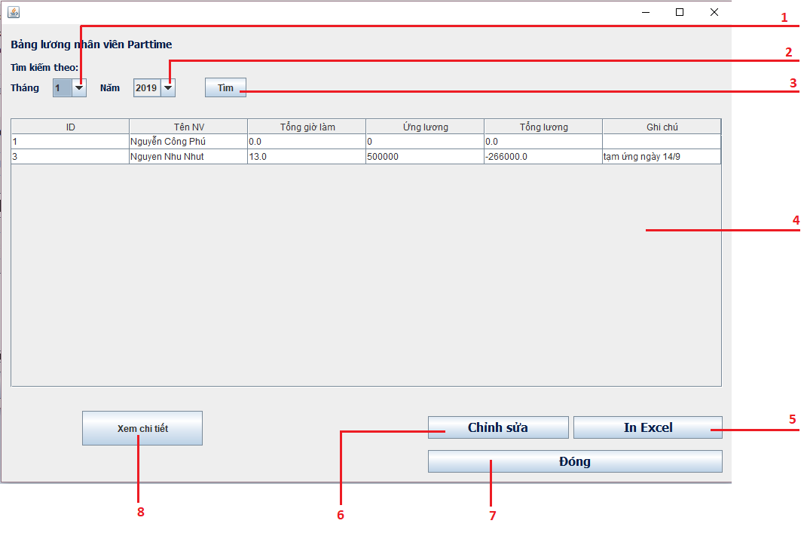

*Hình 3.2.5.2.a.**Giao diện bảng lương nhân viên Parttime*

Các thành phần của giao diện:

|  |  |  |  |  |  |
| --- | --- | --- | --- | --- | --- |
| STT | Tên | Kiểu | Ý nghĩa | Giá trị mặc định | Miền giá trị |
| 1 | list_search_month | ArrayList | Chọn tháng để tìm kiếm | Tháng hiện tại |  |
| 2 | list_search_year | ArrayList | Chọn năm để tìm kiếm | Năm hiện tại |  |
| 3 | btn_search | Button | Tìm kiếm theo điều kiện | 0 |  |
| 4 | table_luong | Table | Hiển thị bảng lương của nhân viên parttime | Bảng lương parttime |  |
| 5 | btn_inexcel | Button | Xuất bảng lương ra file Excel | 0 |  |
| 6 | btn_chinhsua | Button | Chỉnh sửa bảng lương chi tiết của một nhân viên | 0 |  |
| 7 | btn_cancel | Button | Đóng giao diện bảng lương nhân viên parttime | 0 |  |
| 8 | btn_xemchitiet | Button | Xem chi tiết bảng lương của một nhân viên | 0 |  |

* **Xem chi tiết Bảng lương**

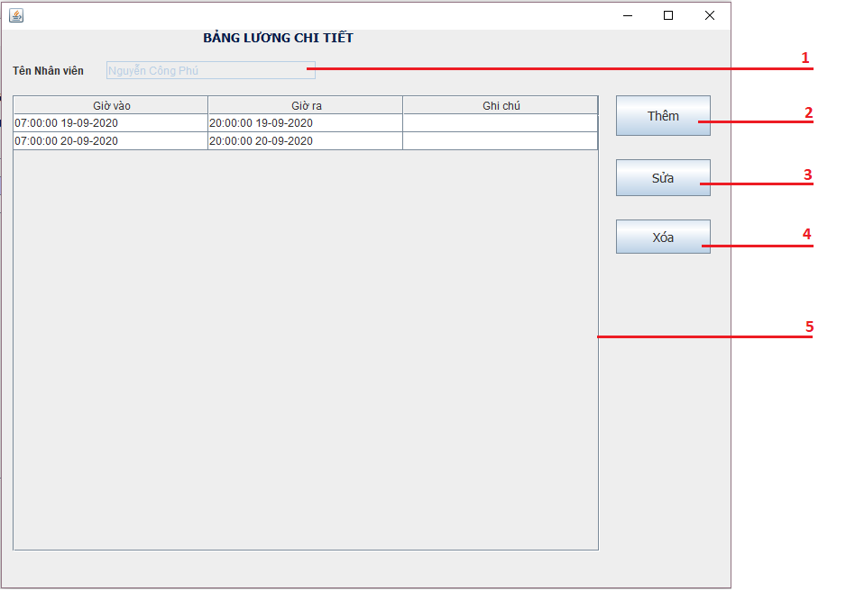

*Hình 3.2.5.2.b. Giao diện xem chi tiết bảng lương nhân viên*

Các thành phần của giao diện:

|  |  |  |  |  |  |
| --- | --- | --- | --- | --- | --- |
| STT | Tên | Kiểu | Ý nghĩa | Giá trị mặc định | Miền giá trị |
| 1 | txt_tennhanvien | String | Hiển thị tên nhân viên đang chọn | Tên nhân viên | 256 |
| 2 | btn_them | Button | Thêm ca làm vào bảng lương chi tiết | 0 |  |
| 3 | btn_sua | Button | Sửa ca làm | 0 |  |
| 4 | btn_xoa | Button | Xóa ca làm | 0 |  |
| 5 | table_luongchitiet | Table | Hiển thị chi tiết bảng lương của nhân viên đang chọn | Bảng lương chi tiết |  |

* **Thêm chi tiết Ca làm**

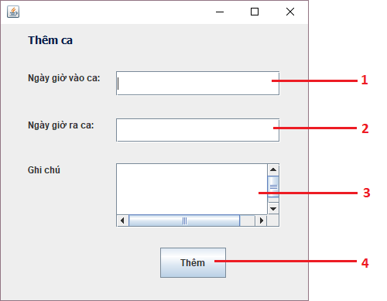

*Hình 3.2.5.2.c. Giao diện thêm Ca làm*

Các thành phần của giao diện:

|  |  |  |  |  |  |
| --- | --- | --- | --- | --- | --- |
| STT | Tên | Kiểu | Ý nghĩa | Giá trị mặc định | Miền giá trị |
| 1 | txt_vaoca | Datetime | Nhập ngày giờ vào ca | null |  |
| 2 | txt_raca | Datetime | Nhập ngày giờ ra ca | null |  |
| 3 | txt_ghichu | String | Nhập ghi chú(nếu có) | null | 256 |
| 4 | btn_submit | Button | Thêm ca làm | 0 |  |

* **Sửa chi tiết Ca làm**

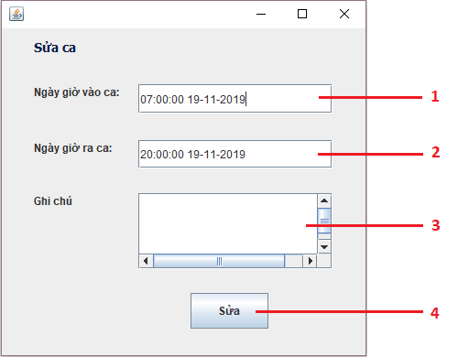

*Hình 3.2.5.2.d. Giao diện sửa Ca làm*

Các thành phần của giao diện:

|  |  |  |  |  |  |
| --- | --- | --- | --- | --- | --- |
| STT | Tên | Kiểu | Ý nghĩa | Giá trị mặc định | Miền giá trị |
| 1 | txt_vaoca | Datetime | Hiển thị ngày giờ vào ca | Ngày giờ vào ca |  |
| 2 | txt_raca | Datetime | Hiển thị ngày giờ ra ca | Ngày giờ ra ca |  |
| 3 | txt_ghichu | String | Hiển thị ghi chú(nếu có) | Ghi chú | 256 |
| 4 | btn_submit | Button | Sửa ca làm | 0 |  |

1. **Giao diện Bảng lương nhân viên Fulltime**

* **Giao diện chính**

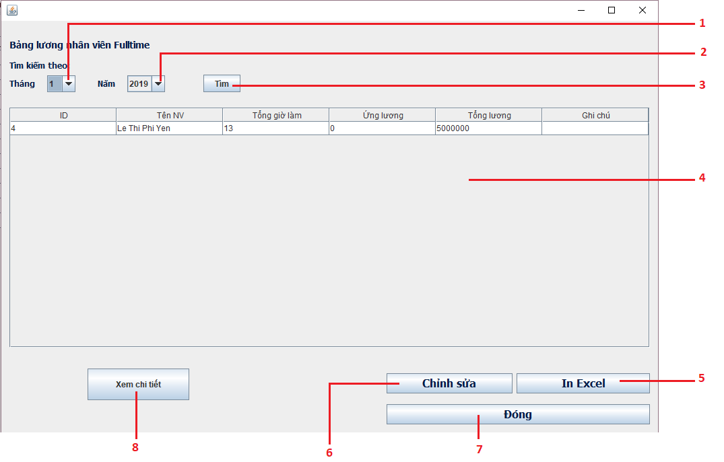

*Hình 3.2.5.3.a Giao diện bảng lương nhân viên fulltime*

* Các thành phần của giao diện:

|  |  |  |  |  |  |
| --- | --- | --- | --- | --- | --- |
| STT | Tên | Kiểu | Ý nghĩa | Giá trị mặc định | Miền giá trị |
| 1 | list_search_month | ArrayList | Chọn tháng để tìm kiếm | Tháng hiện tại |  |
| 2 | list_search_year | ArrayList | Chọn năm để tìm kiếm | Năm hiện tại |  |
| 3 | btn_search | Button | Tìm kiếm theo điều kiện | 0 |  |
| 4 | table_luong | Table | Hiển thị bảng lương của nhân viên fulltime | Bảng lương fulltime |  |
| 5 | btn_inexcel | Button | Xuất bảng lương ra file Excel | 0 |  |
| 6 | btn_chinhsua | Button | Chỉnh sửa bảng lương chi tiết của một nhân viên | 0 |  |
| 7 | btn_cancel | Button | Đóng giao diện bảng lương nhân viên fulltime | 0 |  |
| 8 | btn_xemchitiet | Button | Xem chi tiết bảng lương của một nhân viên | 0 |  |

* **Chỉnh sửa Bảng lương**

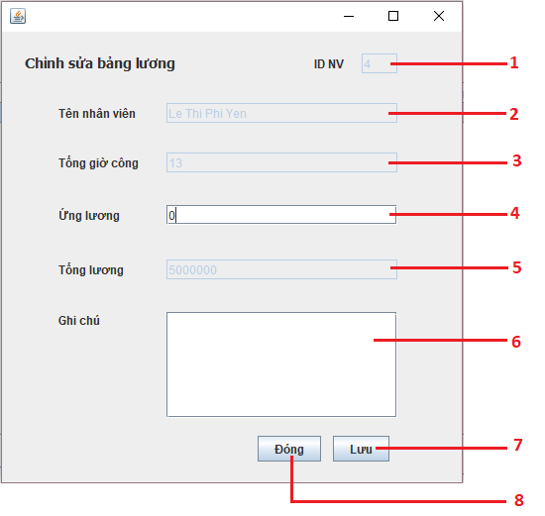

*Hình 3.2.5.3.b Giao diện chỉnh sửa bảng lương nhân viên fulltime*

* Các thành phần của giao diện:

|  |  |  |  |  |  |
| --- | --- | --- | --- | --- | --- |
| STT | Tên | Kiểu | Ý nghĩa | Giá trị mặc định | Miền giá trị |
| 1 | txt_idnv | int | Hiển thị mã nhân viên đang chọn | Mã nhân viên |  |
| 2 | txt_tennv | String | Hiển thị tên nhân viên đang chọn | Tên nhân viên | 256 |
| 3 | txt_tonggiocong | int | Hiển thị tổng giờ công của nhân viên đang chọn | Tổng giờ công |  |
| 4 | txt_ungluong | int | Hiển thị số tiền ứng lương (nếu có) | Số lương ứng |  |
| 5 | txt_tongluong | int | Hiển thị tổng lương của nhân viên đang chọn | Tổng lương |  |
| 6 | txt_ghichu | String | Hiển thị ghi chú (nếu có) | Ghi chú | 256 |
| 7 | btn_luu | Button | Lưu thay đổi (nếu có) và đóng giao diện chỉnh sửa bảng lương | 0 |  |
| 8 | btn_dong | Button | Thoát giao diện chỉnh sửa bảng lương và không lưu | 0 |  |

* **Xem chi tiết Bảng lương**



*Hình 3.2.5.3.c Giao diện xem chi tiết bảng lương nhân viên*

* Các thành phần của giao diện:

|  |  |  |  |  |  |
| --- | --- | --- | --- | --- | --- |
| STT | Tên | Kiểu | Ý nghĩa | Giá trị mặc định | Miền giá trị |
| 1 | txt_vaoca | Datetime | Nhập ngày giờ vào ca | null |  |
| 2 | txt_raca | Datetime | Nhập ngày giờ ra ca | null |  |
| 3 | txt_ghichu | String | Nhập ghi chú(nếu có) | null | 256 |
| 4 | btn_submit | Button | Thêm ca làm | 0 |  |
| 5 | table_luongchitiet | Table | Hiển thị chi tiết bảng lương của nhân viên đang chọn |  |  |

* **Thêm chi tiết Ca làm**



*Hình 3.2.5.3.d. Giao diện thêm Ca làm*

* Các thành phần của giao diện:

|  |  |  |  |  |  |
| --- | --- | --- | --- | --- | --- |
| STT | Tên | Kiểu | Ý nghĩa | Giá trị mặc định | Miền giá trị |
| 1 | txt_vaoca | Datetime | Nhập ngày giờ vào ca | null |  |
| 2 | txt_raca | Datetime | Nhập ngày giờ ra ca | null |  |
| 3 | txt_ghichu | String | Nhập ghi chú(nếu có) | null | 256 |
| 4 | btn_submit | Button | Thêm ca làm | 0 |  |

* **Sửa chi tiết Ca làm**



*Hình 3.2.5.3.e. Giao diện sửa Ca làm*

* Các thành phần của giao diện:

|  |  |  |  |  |  |
| --- | --- | --- | --- | --- | --- |
| STT | Tên | Kiểu | Ý nghĩa | Giá trị mặc định | Miền giá trị |
| 1 | txt_vaoca | Datetime | Hiển thị ngày giờ vào ca | Ngày giờ vào ca |  |
| 2 | txt_raca | Datetime | Hiển thị ngày giờ ra ca | Ngày giờ ra ca |  |
| 3 | txt_ghichu | String | Hiển thị ghi chú(nếu có) | Ghi chú | 256 |
| 4 | btn_submit | Button | Sửa ca làm | 0 |  |

### **Giao diện Quản lý Hóa đơn**

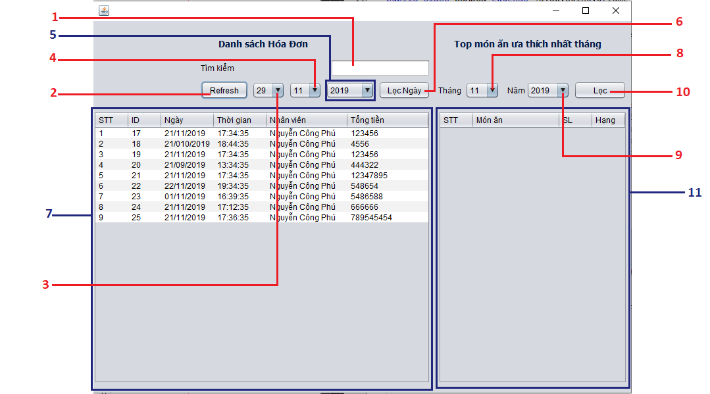

*Hình 3.2.6. Giao diện quản lý Hóa đơn*

* Các thành phần của giao diện:

|  |  |  |  |  |  |
| --- | --- | --- | --- | --- | --- |
| STT | Tên | Kiểu | Ý nghĩa | Giá trị mặc định | Miền giá trị |
| 1 | txt_timkiem | String | Nhập từ khóa để tìm kiếm hóa đơn | null | 256 |
| 2 | btn_refresh | Button | Làm mới lại bảng hóa đơn | 0 |  |
| 3 | box_chonngay | ArrayList | Chọn ngày để lọc hóa đơn | Ngày hiện tại |  |
| 4 | box_chonthang | ArrayList | Chọn tháng để lọc hóa đơn | Tháng hiện tại |  |
| 5 | box_chonnam | ArrayList | Chọn năm để lọc hóa đơn | Năm hiện tại |  |
| 6 | btn_loc | Button | Lọc theo điều kiện đã chọn | 0 |  |
| 7 | table_hoadon | Table | Hiển thị danh sách hóa đơn | Danh sách hóa đơn |  |
| 8 | box_chonthang_monuathich | ArrayList | Chọn tháng để lọc món ưa thích theo tháng trong năm | Tháng hiện tại |  |
| 9 | box_chonnam_monuathich | ArrayList | Chọn năm để lọc món ưa thích theo tháng trong năm | Năm hiện tại |  |
| 10 | btn_locmonuathich | Button | Lọc theo điều kiện đã chọn | 0 |  |
| 11 | table_monuathich | Table | Hiển thị danh sách món ưa thích nhất trong tháng | null |  |

### **Giao diện Quản lý Thực đơn**

1. **Giao diện chính**

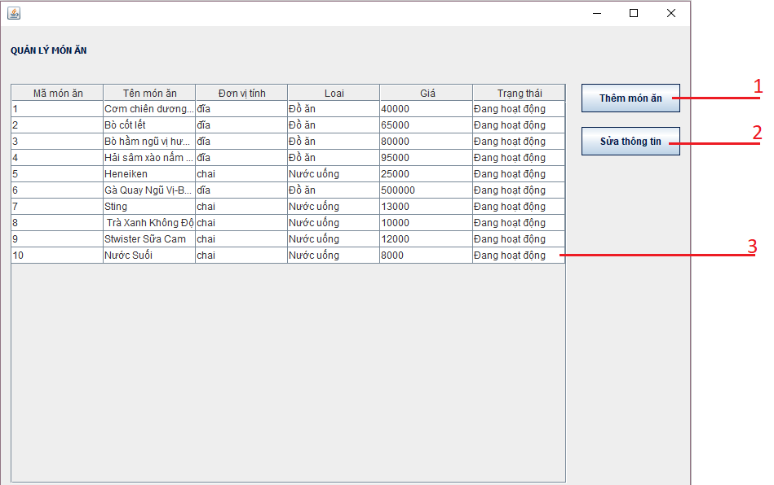

*Hình 3.2.7.1. Giao diện quản lý món ăn*

* Các thành phần của giao diện:

|  |  |  |  |  |  |
| --- | --- | --- | --- | --- | --- |
| STT | Tên | Kiểu | Ý nghĩa | Giá trị mặc định | Miền giá trị |
| 1 | btn_add_mon_an | Button | Kích hoạt giao diện thêm món ăn | 0 |  |
| 2 | btn_sua_monan | Button | Kích hoạt giao diện chỉnhsửa món ăn | 0 |  |
| 3 | table_monan | table | Hiển thị danh sách món ăn | Danh sách món ăn |  |

1. **Thêm món ăn**

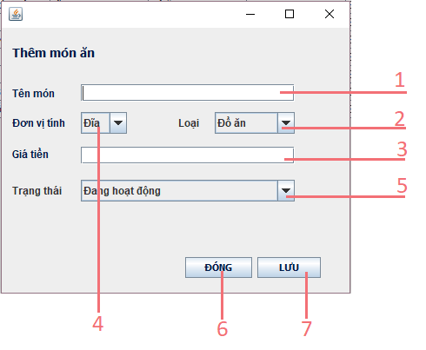

*Hình 3.2.7.2. Giao diện thêm món ăn*

* Các thành phần của giao diện:

|  |  |  |  |  |  |
| --- | --- | --- | --- | --- | --- |
| STT | Tên | Kiểu | Ý nghĩa | Giá trị mặc định | Miền giá trị |
| 1 | txt_tenmon | String | Nhập tên món ăn cần thêm | null | 256 |
| 2 | box_loai | ArrayList | Chọn loại của món ăn | Đồ ăn |  |
| 3 | txt_giatien | int | Nhập giá của món ăn | null |  |
| 4 | box_donvitinh | ArrayList | Chọn đơn vị tính của món ăn | Đĩa |  |
| 5 | box_trangthai | ArrayList | Chọn trạng thái của món ăn | Đang hoạt động |  |
| 6 | btn_cancel | Button | Đóng giao diện thêm món | 0 |  |
| 7 | btn_save | Button | Lưu thay đổi | 0 |  |

1. **Sửa món ăn**

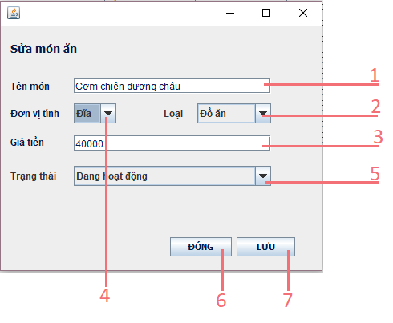

*Hình 3.2.7.3. Giao diện sửa món ăn*

* Các thành phần của giao diện:

|  |  |  |  |  |  |
| --- | --- | --- | --- | --- | --- |
| STT | Tên | Kiểu | Ý nghĩa | Giá trị mặc định | Miền giá trị |
| 1 | txt_tenmon | String | Hiển thị tên món ăn đang chọn | Tên món ăn | 256 |
| 2 | box_loai | ArrayList | Hiển thị loại món ăn đang chọn | Loại món ăn |  |
| 3 | txt_giatien | int | Hiển thị giá tiền món ăn đang chọn | Giá món ăn |  |
| 4 | box_donvitinh | ArrayList | Hiển thị đơn vị tính của món ăn đang chọn | Đơn vị tính |  |
| 5 | box_trangthai | ArrayList | Hiển thị trạng thái của món ăn đang chọn | Trạng thái món ăn |  |
| 6 | btn_cancel | Button | Đóng giao diện sửa món và không lưu | 0 |  |
| 7 | btn_save | Button | Lưu thay đổi | 0 |  |

### **Giao diện Quản lý Nguyên liệu**

1. **Giao diện chính**

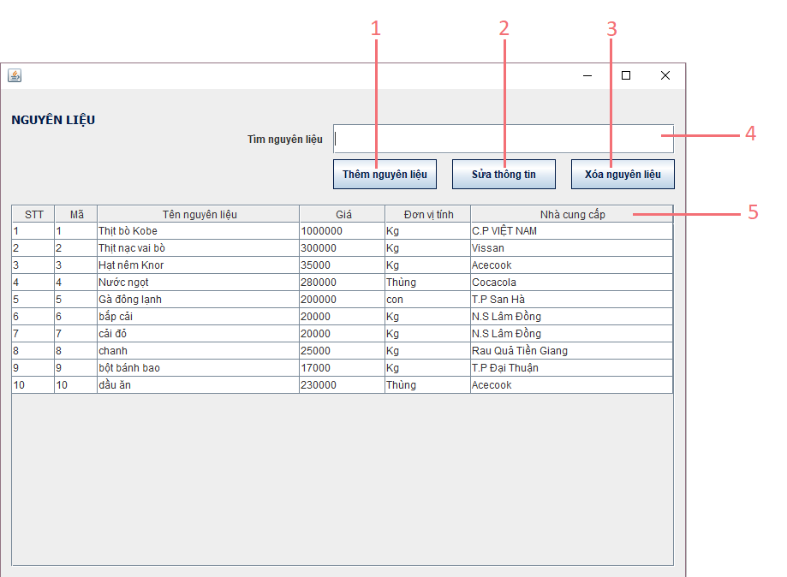

*Hình 3.2.8.1. Giao diện quản lý nguyên liệu*

* Các thành phần của giao diện:

|  |  |  |  |  |  |
| --- | --- | --- | --- | --- | --- |
| STT | Tên | Kiểu | Ý nghĩa | Giá trị mặc định | Miền giá trị |
| 1 | add_btn | Button | Thêm nguyên liệu | 0 |  |
| 2 | update_btn | Button | Cập nhật nguyên liệu | 0 |  |
| 3 | delete_btn | Button | Xóa nguyên liệu | 0 |  |
| 4 | search_txt | String | Tìm kiếm nguyên liệu | null | 256 |
| 5 | table_nguyenlieu | Table | Hiển thị danh sách nguyên liệu | Danh sách nguyên liệu |  |

1. **Thêm nguyên liệu**

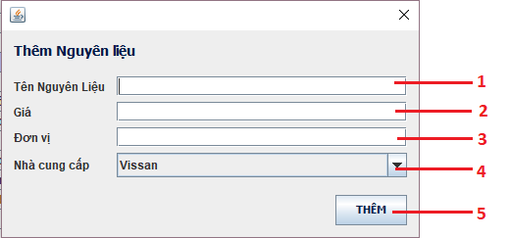

*Hình 3.2.8.2. Giao diện thêm nguyên liệu*

* Các thành phần của giao diện:

|  |  |  |  |  |  |
| --- | --- | --- | --- | --- | --- |
| STT | Tên | Kiểu | Ý nghĩa | Giá trị mặc định | Miền giá trị |
| 1 | txt_tennguyenlieu | String | Nhập tên nguyên liệu | Null | 256 |
| 2 | txt_gianguyenlieu | int | Nhập giá nguyên liệu | Null |  |
| 3 | txt_donvitinh | String | Nhập đơn vị tính nguyên liệu | Null | 256 |
| 4 | box_nhacungcap | ArrayList | Chọn nhà cung cấp | Vissan |  |
| 5 | btn_submit | Button | Lưu thay đổi |  |  |

1. **Sửa nguyên liệu**

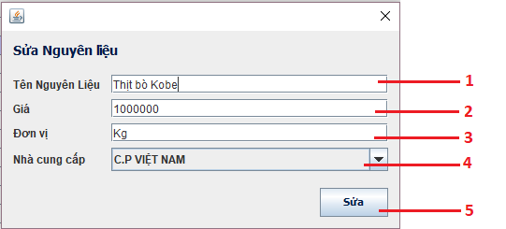

*Hình 3.2.8.3. Giao diện sửa nguyên liệu*

* Các thành phần của giao diện:

|  |  |  |  |  |  |
| --- | --- | --- | --- | --- | --- |
| STT | Tên | Kiểu | Ý nghĩa | Giá trị mặc định | Miền giá trị |
| 1 | txt_tennguyenlieu | String | Hiển thị tên nguyên liệu đang chọn | Tên nguyên liệu |  |
| 2 | txt_gianguyenlieu | int | Hiển thị giá nguyên liệu đang chọn | Giá nguyên liệu |  |
| 3 | txt_donvitinh | String | Hiển thị đơn vị tính nguyên liệu đang chọn | Đơn vị tính |  |
| 4 | box_nhacungcap | ArrayList | Hiển thị tên nhà cung cấp | Nhà cung cấp |  |
| 5 | submit | Button | Lưu thay đổi | 0 |  |

### **Giao diện Quản lý Tài khoản**

1. **Giao diện chính**

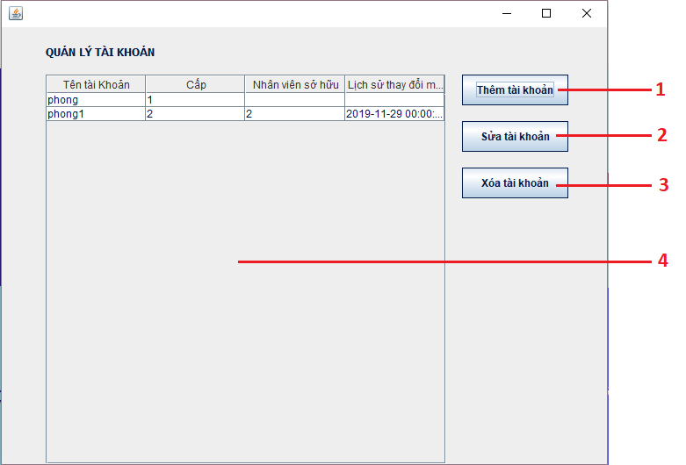

*Hình 3.2.9.1. Giao diện Quản lý tài khoản*

* Các thành phần của giao diện:

|  |  |  |  |  |  |
| --- | --- | --- | --- | --- | --- |
| STT | Tên | Kiểu | Ý nghĩa | Giá trị mặc định | Miền giá trị |
| 1 | btn_themtaikhoan | Button | Kích hoạt giao diện thêm tài khoản | 0 |  |
| 2 | btn_suataikhoan | Button | Kích hoạt giao diện chỉnh sửa tài khoản | 0 |  |
| 3 | btn_xoataikhoan | Button | Xóa tài khoản | 0 |  |
| 4 | table_taikhoan | Table | Hiển thị danh sách tài khoản | Danh sách tài khoản |  |

1. **Thêm tài khoản**

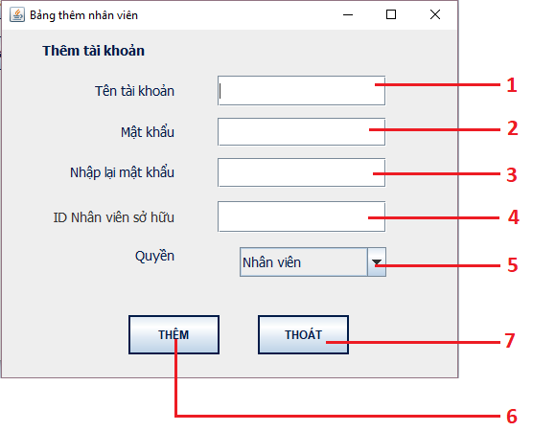

*Hình 3.2.9.2. Giao diện thêm tài khoản*

* Các thành phần của giao diện:

|  |  |  |  |  |  |
| --- | --- | --- | --- | --- | --- |
| STT | Tên | Kiểu | Ý nghĩa | Giá trị mặc định | Miền giá trị |
| 1 | txt_tentaikhoan | String | Nhập tên tài khoản | Null | 256 |
| 2 | pwd_matkhau | String | Nhập mật khẩu | Null | 256 |
| 3 | pwd_nhaplaimatkhau | String | Nhập lại mật khẩu | Null | 256 |
| 4 | txt_idnhanvien | int | Nhập mã nhân viên sở hữu | Null |  |
| 5 | box_quyentaikhoan | ArrayList | Cấp quyền cho tài khoản | Nhân viên |  |
| 6 | btn_them | Button | Thêm tài khoản | 0 |  |
| 7 | btn_thoat | Button | Thoát khỏi giao diện thêm tài khoản | 0 |  |

1. **Sửa tài khoản**

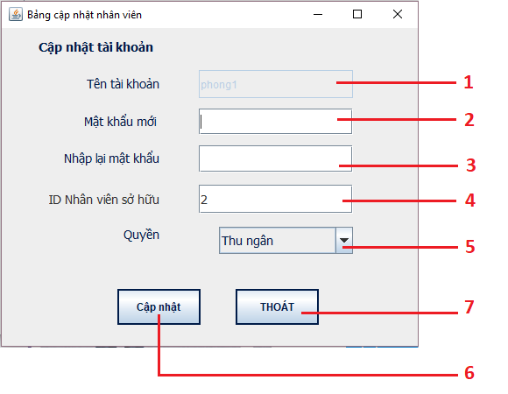

*Hình 3.2.9.3. Giao diện chỉnh sửa tài khoản*

* Các thành phần của giao diện:

|  |  |  |  |  |  |
| --- | --- | --- | --- | --- | --- |
| STT | Tên | Kiểu | Ý nghĩa | Giá trị mặc định | Miền giá trị |
| 1 | txt_tentaikhoan | String | Hiển thị tên tài khoản đang chọn | Tên tài khoản | 256 |
| 2 | pwd_matkhau | String | Nhập mật khẩu | Null | 256 |
| 3 | pwd_nhaplaimatkhau | String | Nhập lại mật khẩu | Null | 256 |
| 4 | txt_idnhanvien | int | Hiển thị mã nhân viên sở hữu | Mã nhân viên sở hữu |  |
| 5 | box_quyentaikhoan | ArrayList | Cấp quyền cho tài khoản | Quyền của tài khoản |  |
| 6 | btn_capnhat | Button | Cập nhật tài khoản | 0 |  |
| 7 | btn_thoat | Button | Thoát khỏi giao diện thêm tài khoản | 0 |  |

### **Giao diện Quản lý Phiếu thu**

1. **Giao diện chính**

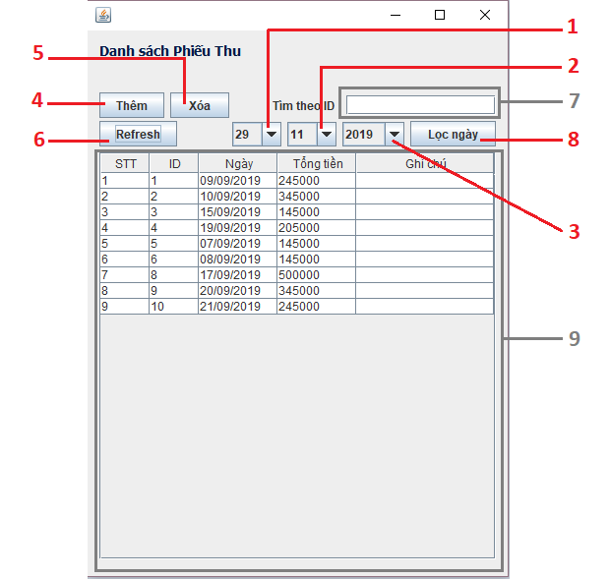

*Hình 3.2.10.1. Giao diện quản lý Phiếu thu*

* Các thành phần của giao diện:

|  |  |  |  |  |  |
| --- | --- | --- | --- | --- | --- |
| STT | Tên | Kiểu | Ý nghĩa | Giá trị mặc định | Miền giá trị |
| 1 | box_chonngay | ArrayList | Chọn ngảy để lọc | Ngày hiện tại |  |
| 2 | box_chonthang | ArrayList | Chọn tháng để lọc | Tháng hiện tại |  |
| 3 | box_chonnam | ArrayList | Chọn năm để lọc | Năm hiện tại |  |
| 4 | btn_them | Button | Kích hoạt giao diện thêm phiếu thu | 0 |  |
| 5 | btn_xoa | Button | Xóa phiếu thu đang chọn | 0 |  |
| 6 | btn_refresh | Button | Làm mới lại bảng phiếu thu | 0 |  |
| 7 | txt_timkiemtheoid | String | Nhập mã phiếu thu để tìm kiếm | null | 256 |
| 8 | btn_loc | Button | Lọc theo điều kiện | 0 |  |
| 9 | table_phieuthu | Table | Hiển thị danh sách phiếu thu | Danh sách phiếu thu |  |

1. **Thêm Phiếu thu**

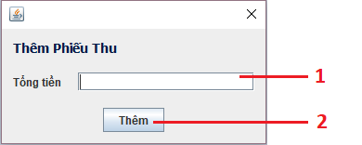

*Hình 3.2.10.2. Giao diện thêm phiếu thu*

* Các thành phần của giao diện:

|  |  |  |  |  |  |
| --- | --- | --- | --- | --- | --- |
| STT | Tên | Kiểu | Ý nghĩa | Giá trị mặc định | Miền giá trị |
| 1 | txt_tongtien | int | Nhập tổng tiền thu | null |  |
| 2 | btn_them | Button | Thêm phiếu thu | 0 |  |

### **Giao diện Quản lý Phiếu chi**

1. **Giao diện chính**

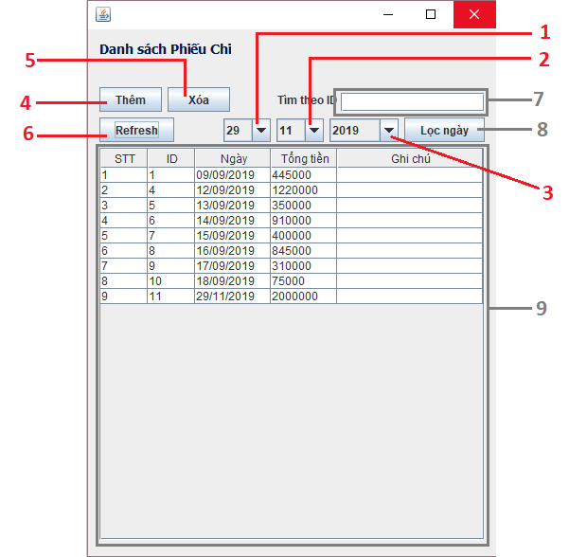

*Hình 3.2.11.1. Giao diện quản lý Phiếu chi*

* Các thành phần của giao diện:

|  |  |  |  |  |  |
| --- | --- | --- | --- | --- | --- |
| STT | Tên | Kiểu | Ý nghĩa | Giá trị mặc định | Miền giá trị |
| 1 | box_chonngay | ArrayList | Chọn ngảy để lọc | Ngày hiện tại |  |
| 2 | box_chonthang | ArrayList | Chọn tháng để lọc | Tháng hiện tại |  |
| 3 | box_chonnam | ArrayList | Chọn năm để lọc | Năm hiện tại |  |
| 4 | btn_them | Button | Kích hoạt giao diện thêm phiếu chi | 0 |  |
| 5 | btn_xoa | Button | Xóa phiếu thu đang chọn | 0 |  |
| 6 | btn_refresh | Button | Làm mới lại bảng phiếu chi | 0 |  |
| 7 | txt_timkiemtheoid | String | Nhập mã phiếu thu để tìm kiếm | null | 256 |
| 8 | btn_loc | Button | Lọc theo điều kiện | 0 |  |
| 9 | table_phieuchi | Table | Hiển thị danh sách phiếu chi | Danh sách phiếu chi |  |

1. **Thêm phiếu chi**

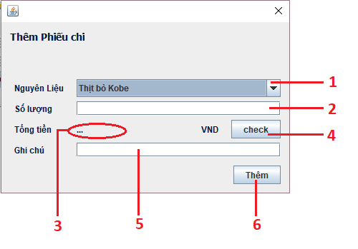

*Hình 3.2.11.2. Giao diện thêm Phiếu chi*

* Các thành phần của giao diện:

|  |  |  |  |  |  |
| --- | --- | --- | --- | --- | --- |
| STT | Tên | Kiểu | Ý nghĩa | Giá trị mặc định | Miền giá trị |
| 1 | box_nguyenlieu | ArrayList | Hiển thị danh sách nguyên liệu cần chi | Nguyên liệu đầu tiên trong danh sách nguyên liệu |  |
| 2 | txt_soluong | String | Nhập số lượng nguyên liệu | null |  |
| 3 | lbl_tongtien | String | Hiển thị tổng số tiền phải chi | null |  |
| 4 | btn_check | Button | Kiểm tra số lượng nguyên liệu và hiển thị số tiền cần chi | 0 |  |
| 5 | txt_ghichu | String | Nhập vào ghi chú | null | 256 |
| 6 | btn_them | Button | Thêm phiếu chi | 0 |  |

### **Giao diện Quản lý Nhà cung cấp**

1. **Giao diện chính**

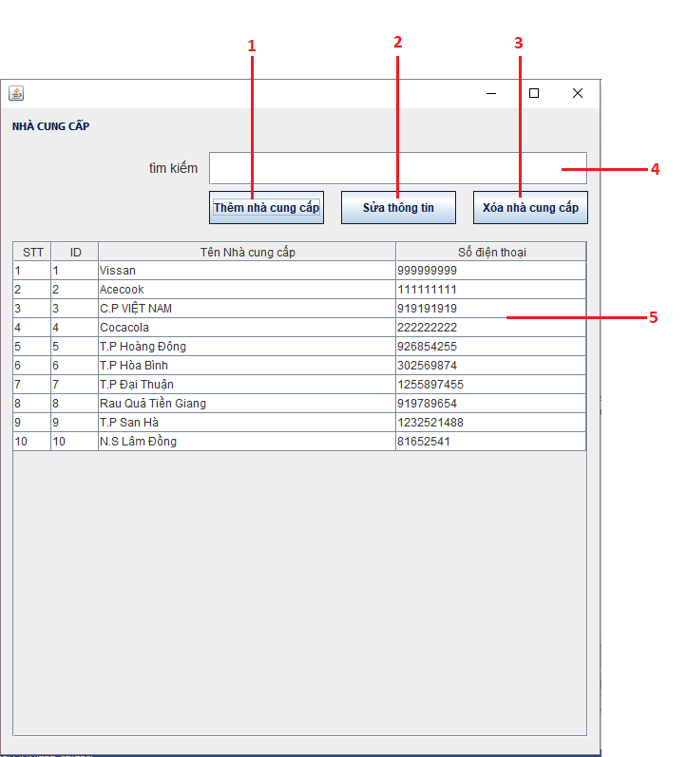

*Hình 3.2.12.1. Giao diện Nhà cung cấp*

* Các thành phần của giao diện:

|  |  |  |  |  |  |
| --- | --- | --- | --- | --- | --- |
| STT | Tên | Kiểu | Ý nghĩa | Giá trị mặc định | Miền giá trị |
| 1 | add_btn | Button | Thêm nhà cung cấp | 0 |  |
| 2 | update_btn | Button | Cập nhật nhà cung cấp | 0 |  |
| 3 | delete_btn | Button | Xóa nhà cung cấp | 0 |  |
| 4 | search_txt | Button | Tìm kiếm nhà cung cấp | null | 256 |
| 5 | table_nhacungcap | Table | Hiển thị danh sách nhà cung cấp | Danh sách nhà cung cấp |  |

1. **Thêm Nhà cung cấp**

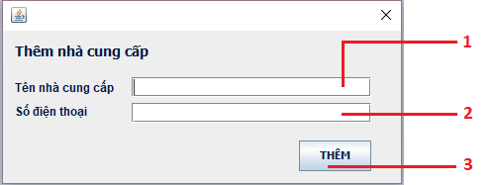

*Hình 3.2.12.2. Giao diện thêm nhà cung cấp*

* Các thành phần của giao diện:

|  |  |  |  |  |  |
| --- | --- | --- | --- | --- | --- |
| STT | Tên | Kiểu | Ý nghĩa | Giá trị mặc định | Miền giá trị |
| 1 | txt_tennhacungcap | String | Nhập tên nhà cung cấp | Null | 256 |
| 2 | txt_sdt | int | Nhập số điện thoại nhà cung cấp | Null |  |
| 3 | btn_add | Button | Lưu thay đổi | 0 |  |

1. **Sửa Nhà cung cấp**

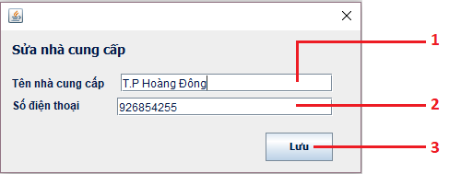

*Hình 3.2.12.3. Giao diện chỉnh sửa nhà cung cấp*

* Các thành phần của giao diện:

|  |  |  |  |  |  |
| --- | --- | --- | --- | --- | --- |
| STT | Tên | Kiểu | Ý nghĩa | Giá trị mặc định | Miền giá trị |
| 1 | txt_tennhacungcap | String | Hiển thị tên nhà cung cấp đang chọn | Tên nhà cung cấp | 256 |
| 2 | txt_sdt | int | Hiển thị số điện thoại nhà cung cấp đang chọn | Số điện thoại |  |
| 3 | btn_update | Buton | Lưu thay đổi | 0 |  |

1. **CÀI ĐẶT VÀ BẢO TRÌ HTTT**
   1. **Cài đặt hệ thống**

**Yêu cầu:**

* Hệ quản trị cơ sở dữ liệu: Microsoft SQL server

**Hướng dẫn cài đặt**

* Bước 1: Tạo database

+ Đối với hệ thống chưa có cơ sở dữ liệu sẽ thực hiện chạy file seed.sql để tại database

+ Đối với hệ thống đã có cơ sở dữ liệu sẽ thực hiện việc chuyển đổi và chuẩn hóa dữ liệu

* Bước 2: Mở file execute để khởi động chương trình
  1. **Bảo trì hệ thống**

***Bảo trì:***

- Mỗi tháng sẽ kiểm tra lại các hoạt động của hệ thống

- Mỗi 2 tuần sẽ cập nhật các lỗi phát sinh từ hệ thống

- Back up database theo định kỳ

***Bảo hành:***

- Khi có sự cố xảy ra, hệ thống sẽ đươc kiểm tra lại toàn bộ mọi mặt từ kỹ thuật, đến cách hoạt động trong hệ thống

1. **TỔNG KẾT VÀ HƯỚNG PHÁT TRIỂN HỆ THỐNG**
   1. **Kết quả đạt được:**

* Qua thời gian tìm hiểu nghiên cứu, mô tả và phân tích từ các phần mềm quản lý thì việc phân tích thiết kế phần mềm quản lý nhà hàng đã hoàn thành các phần như phân tích hệ thống, thiết kế hệ thống và cơ sở dữ liệu, xây dựng được phần mềm ở mức gần hoàn thiện.
* Nhóm đã chỉ ra nhiệm vụ của các chức năng, đưa ra các sơ đồ chức năng, chi tiết các bảng dữ liệu trong mô hình quan hệ.
  1. **Khó khăn gặp phải và hạn chế của đồ án:**
* Do kiến thức còn hạn hẹp và kinh nghiệm non kém nên quá trình thiết kế hệ thống còn xảy ra nhiều sai xót dẫn đến phải sửa lại nhiều lần.
* Các chức năng trong phần mềm chưa thực sự hoàn chỉnh về mọi mặt.
  1. **Hướng phát triển của hệ thống:**

Dự kiến bổ sung thêm các chức năng quản lý thông tin khách hàng, thêm các chức năng giảm giá khuyến mãi